BKSZC Pogány Frigyes Technikum

Szoftverfejlesztő és –tesztelő tagozat 13/ED

Költségvetés kimutatás

Vizsgaremek

2022.Oktober

*Készítette:*

*Buda Viktor – Projectvezető és tesztelő*

*Mészáros Tamás – Backend fejlesztő*

*Uhrin Balázs – Frontend fejlesztő*

*Konzulens:*

*Tóth József*

Tartalomjegyzék

A feladat leírása 3

Github repository 3

Adatbázis elkészítése 3

Adatbázis szerkezete: 3

Persons tábla: 4

Registers tábla: 5

Categories tábla: 6

Az adatbázishoz tartozó fiók: 6

REST API elkészítése 7

Végpontjai: 7

Konfigurálása és lekérdezései: 14

Tesztjei: 23

Kliens elkészítése 30

Bejelentkezés és Regisztráció oldal: 30

Felhasználó főoldal: 34

Lekérdezés oldal: 37

Adataim oldal: 41

Admin főoldal: 45

Kategóriák oldal: 48

Felhasználók oldal: 51

Weboldal teszt elkészítése 55

Data osztály: 56

WebTest főprogram: 59

Funkcionális teszt: 61

Automata teszt: 65

Fiók paraméterei: 66

Felhasználó regisztrálása: 67

Felhasználó bejelentkezése: 68

Adatok feltöltése: 68

Adatok lekérdezése: 69

Adatok módosítása és törlése: 73

Felhasználó személyes adatainak módosítása és felhasználó törlése: 75

Admin teszt: 78

Felhasználók keresése: 78

Kategóriák oldalt tesztje: 80

Felhasználók oldal tesztje: 80

Egy felhasználó törlése: 82

Passzív felhasználók törlése: 82

Segédfüggvények: 84

Log fájt tartalma: 89

# A feladat leírása

A csapat projektmunka keretén belül egy olyan webhelyet fejleszt, amely képes a bevételek és kiadások megadása segítségével elkészíti a felhasználó havi bontású költségvetés nyilvántartását.

Az adatokat egy online adatbázisban van tárolva, amelyet egy API-n keresztül lehet elérni. Az elkészített reszponzív weblapok (asztali és mobil platform) erről az API-ról töltik le és jelenítik meg az adatokat.

Ezen kívül van egy felület, ahol az oldal üzemeltetője lekérdezheti a felhasználók statisztikai adatait, illetve törölheti a nem kívánt felhasználókat.

# Github repository

Az alkalmazás forráskódjai ebben a repository-ban érhető el:

<https://github.com/buviktor/Project_MK>

# Adatbázis elkészítése

Az adatbázist a MySQL adatbázis-kezelővel és a PHPMyAdmin programmal készítettük el.

### Adatbázis szerkezete:

Az adatbázist három táblára bontottuk:

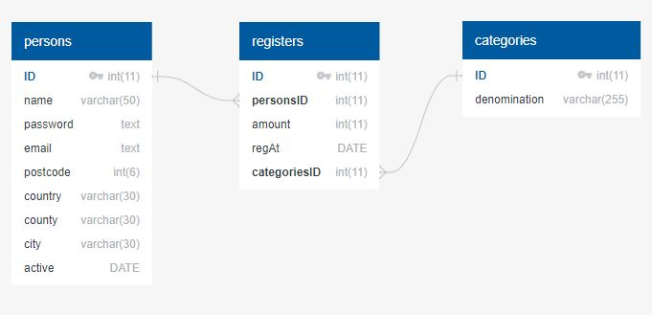

A táblák kapcsolati nézete a [QuickDBD](https://app.quickdatabasediagrams.com/) alkalmazás segítségével készült.

### Persons tábla:

A személyek tábla a regisztrációkor eltárolt adatokat tartalmazza:

|  |  |
| --- | --- |
| * ID | A felhasználó azonosítója (elsődleges kulcs) |
| * name | A felhasználó neve |
| * password | A felhasználó jelszava (titkosítva) |
| * email | A regisztrált E-mail cím |
| * postcode | Irányítószám |
| * country | Ország |
| * county | Megye |
| * city | Város |
| * active | Az utolsó belépés dátuma |

A tábla szerkezete a következőképen néz ki:

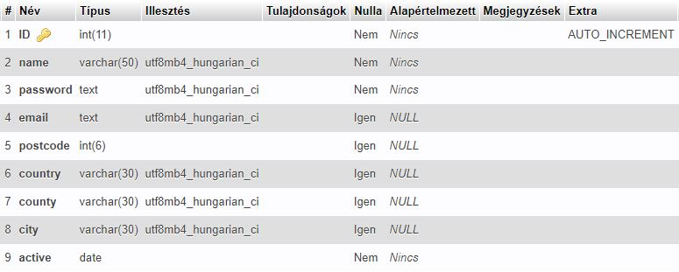

A teszteléshez szükséges tesztadatok a táblában:

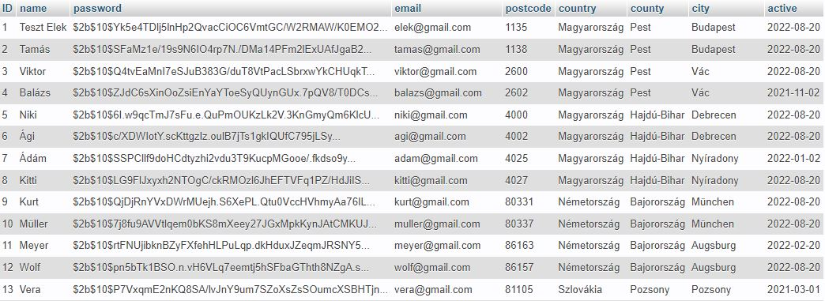

A teszt felhasználók jelszavai megegyeznek a nevükkel. Így biztosított a belépés a felhasználóval.

### Registers tábla:

A regisztrál adatok tábla, a felhasználók által felvitt adatokat tartalmazza:

|  |  |
| --- | --- |
| * ID | Az adott tétel azonosítója (elsődleges kulcs) |
| * personsID | A felhasználó azonosítója (idegen kulcs) |
| * amount | A bevitt összeg |
| * regAT | Az összeghez tartozó időpont |
| * categoriesID | Az összeghez tartozó kategória azonosítója (idegen kulcs) |

A tábla szerkezete a következőképen néz ki:

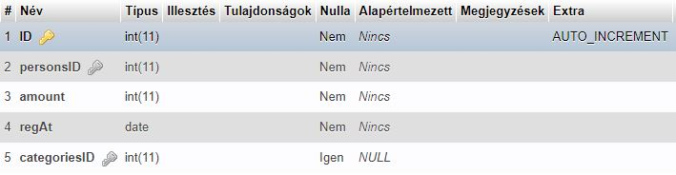

Azért, hogy csak egy létező felhasználóhoz és kategóriához lehessen értéket felvenni, beállítjuk a personsID, és a categoriesID mezőket idegen kulcsnak:

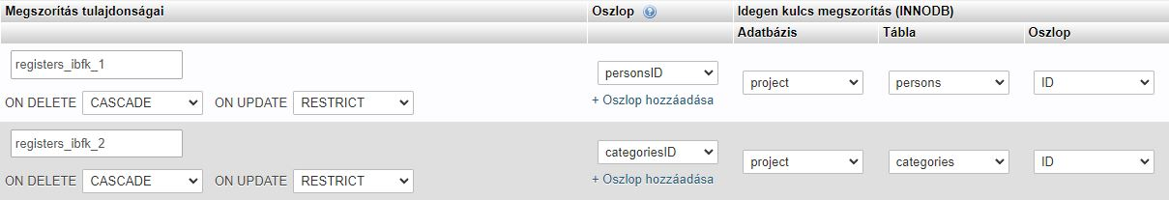

A tesztadatokban az első teszt felhasználóhoz tartozó értékek:

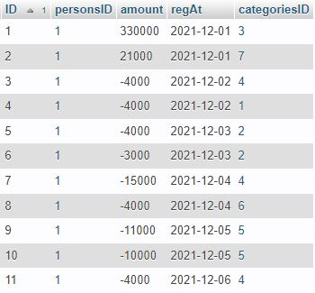

A teszt adatok között megtalálható az összes előre felvitt kategóriához tartó érték/értékek.

### Categories tábla:

A kategóriák tábla, a felhasználók által felvitt adatokhoz tartozó csoportokat tartalmazza:

|  |  |
| --- | --- |
| * ID | Az adott csoport azonosítója (elsődleges kulcs) |
| * denomination | A csoport neve |

A tábla szerkezete a következőképen néz ki:

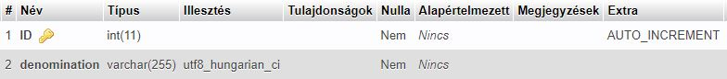

Az alap kategóriák, amik közül a felhasználó válogathat:

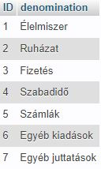

### Az adatbázishoz tartozó fiók:

A MySQL szerver alap *root* felhasználóját használjuk, mivel egyedileg dedikált az adatbázis. Az API ezzel fog hozzáférni az adatbázishoz.



Az adatbázist a Docs mappában a database_table.sql, database_data.sql fájlba exportáltuk.

# REST API elkészítése

### Végpontjai:

|  |  |
| --- | --- |
| **Végpont:** | /signup |
| Metódus: | POST |
| SQL parancs: | select name from persons WHERE name=?; |
| insert into persons(name,password,email,postcode,country,county,city) values(?,?,?,?,?,?,?); |
| Várt adatok: | {  "uname":"...",  "upassword":"...",  "email":"...",  "postcode": … ,  "country":"...",  "county":"...",  "city":"..."  } |
| Státus kód / vissza adott üzenet: | 201 / Sikeres regisztráció  400 / Van már ilyen nevű felhasználó!! |
| Leírása: | Regisztrációt biztosít az oldalhoz. |
| Használja: | Felhasználók |
|  |  |
| **Végpont:** | /login |
| Metódus: | POST |
| SQL parancs: | select name,password,ID from persons WHERE name=?; |
| Várt adatok: | {  "uname":"...",  "upassword":"..."  } |
| Vissza adott adatok: | {  "token": "...",  "id": … ,  "message": "...."  } |
| Státus kód / vissza adott üzenet: | 200 / Sikeres bejelentkezés.  400 / Hibás jelszó!  400 / Hibás felhasználónév! |
| Leírása: | Belépést biztosít az oldalhoz. |
| Használja: | Admin és a felhasználók |

|  |  |
| --- | --- |
| **Végpont:** | /user/all/:id |
| Metódus: | GET |
| SQL parancs: | Select registers.ID, registers.amount,categories.denomination,date_format(registers.regAt,'%Y-%m-%d') as date from registers join persons on persons.ID=registers.personsID join categories on categories.ID=registers.categoriesID where persons.name=? AND year(regAt)=year(now()) and month(regAt)=month(now()); |
| Várt adatok: | token |
| Vissza adott adatok: | [{  "sum": … ,  "income": … ,  "outlay": ...  },  {  "ID": … ,  "amount": … ,  "denomination": "...",  "date": "..."  }] |
| Státus kód / vissza adott üzenet: | 200 / Még nincs bevitt adat!  400 / Hibás felhasználó! |
| Változó (params): | :id == persons.ID |
| Leírása: | Felhasználó utolsó havi adatainak kiírása. Bevétel/kiadás összegzés. |
| Használja: | Felhasználók |
| Metódus: | POST |
| SQL parancs: | Insert into registers (registers.personsID, registers.amount, registers.regAt, registers.categoriesID) values (?, ?, ?, ?); |
| Várt adatok: | token,  {  "amount":"...",  "dates":"...",  "categoriesID":"..."  } |
| Státus kód / vissza adott üzenet: | 201 / Sikeres hozzáadás  400 / Hibás felhasználó!  500 / Hozzáadás sikertelen |
| Változó (params): | :id == persons.ID |
| Leírása: | Új poszt hozzáadása. |
| Használja: | Felhasználók |

|  |  |  |
| --- | --- | --- |
| **Végpont:** | | /user/posts/:id/:year/:month/:day/:categories/:cost/:order/:desc |
| Metódus: | | GET |
| SQL parancs: | | select registers.ID, registers.amount,date_format(registers.regAt,'%Y-%m-%d') as date,categories.denomination from registers join persons on persons.ID=registers.personsID join categories on categories.ID=registers.categoriesID where persons.name=?; |
| Várt adatok: | | token |
| Vissza adott adatok: | | [{  "sum": … ,  "income": … ,  "outlay": ...  },  {  "ID": … ,  "amount": … ,  "denomination": "...",  "date": "..."  }] |
| Státus kód / vissza adott üzenet: | | 200 / Nincs ilyen adat!  400 / Hibás felhasználó! |
| Változó (params): | | :id == persons.ID  :year == 00 (minden év) / konkrét év  :month == 00 (minden hónap) / konkrét hónap  :day == 00 (minden nap) / konkrét nap  :categories == 00 (minden kategória) / categories.ID  :cost == 00 (minden összeg) / 1 (kiadás) / 2 (bevétel) / konkrét összeg  :order == date (dátum) / amount (költség) / categori (kategria)  :desc == 0 (növekvő) / 1 (csökkenő) |
| Leírása: | | A felhasználó minden posztjának lekérése. Kiírás lehetséges dátum(év-hónap-nap), és/vagy kategória, és/vagy bevétel/kiadás/konkrét összeg szerint. Rendezhető ABC vagy számok szerinti csökkenő vagy növekvő sorrendbe. Összegzés kiírása. |
| Használja: | | Felhasználók |
|  | |  |
| **Végpont:** | /categories | |
| Metódus: | GET | |
| SQL parancs: | select * from categories; | |
| Várt adatok: | token | |
| Vissza adott adatok: | [{  "ID": … ,  "denomination": "..."  }] | |
| Státus kód / vissza adott üzenet: | 400 / Nincs ilyen adat! | |
| Leírása: | Összes kategória kiírása. | |
| Használja: | Admin és a felhasználók | |

|  |  |
| --- | --- |
| **Végpont:** | /user/post/:id/:regid |
| Metódus: | GET |
| SQL parancs: | select registers.amount, date_format(registers.regAt,'%Y-%m-%d') as date, registers.categoriesID, categories.denomination from registers join persons on persons.ID=registers.personsID join categories on categories.ID=registers.categoriesID where name=? and registers.ID = ?; |
| Várt adatok: | token |
| Vissza adott adatok: | [{  "amount": "…" ,  "date": "...",  "categoriesID": "..."  }] |
| Státus kód / vissza adott üzenet: | 400 / Nincs ilyen adat!  400 / Hibás felhasználó! |
| Változó (params): | :id == persons.ID  :regid == registers.ID |
| Leírása: | Módosítandó poszt megjelenítése. |
| Használja: | Felhasználók |
| Metódus: | PUT |
| SQL parancs: | update registers, categories set registers.regAt=?, registers.amount=?,registers.categoriesID=? where registers.ID=?; |
| Várt adatok: | token,  {  "amount":"...",  "regAt":"...",  "categori":"..."  } |
| Státus kód / vissza adott üzenet: | 200 / Módosítás sikeres  400 / Hibás felhasználó! |
| Változó (params): | :id == persons.ID  :regid == registers.ID |
| Leírása: | Megadott poszt módositása. |
| Használja: | Felhasználók |
| Metódus: | DELETE |
| SQL parancs: | delete from registers where registers.ID=?; |
| Várt adatok: | token |
| Státus kód / vissza adott üzenet: | 200 / Eltávolítás sikeres!  400 / Hibás felhasználó! |
| Változó (params): | :id == persons.ID  :regid == registers.ID |
| Leírása: | Megadott poszt törlése. |
| Használja: | Felhasználók |

|  |  |
| --- | --- |
| **Végpont:** | /user/person/:id |
| Metódus: | GET |
| SQL parancs: | select persons.email, persons.postcode, persons.country, persons.county, persons.city from persons where persons.ID=?; |
| Várt adatok: | token |
| Vissza adott adatok: | [{  "email": "...",  "postcode": … ,  "country": " … ",  "county": " … ",  "city": " … "  }] |
| Státus kód / vissza adott üzenet: | 400 / Hibás felhasználó! |
| Változó (params): | :id == persons.ID |
| Leírása: | Felhasználók személyes adatainak kiírása módosításhoz. |
| Használja: | Felhasználók |
| Metódus: | PUT |
| SQL parancs: | update persons set persons.password=?, persons.email=?, persons.postcode=?, persons.country=?, persons.county=?, persons.city=? where persons.ID=?; |
| Várt adatok: | token,  {  "newpassword":" … ",  "email":" … ",  "postcode":" … ",  "country":" … ",  "county":" … ",  "city":" … ",  "password":" … "  } |
| Státus kód / vissza adott üzenet: | 200 / Módosítás sikeres  400 / Jelszó nem lehet ugyanaz!  400 / Hibás felhasználó!  400 / Hibás jelszó! |
| Változó (params): | :id == persons.ID |
| Leírása: | Felhasználók személyes adatainak módosítása. Minden módosítás előtt a jelszó megadása kötelező. Ha nem töltjük ki a "newpassword" szekciót ("newpassword":""), akkor a jelszó változatlan marad. |
| Használja: | Felhasználók |
| Metódus: | DELETE |
| SQL parancs: | delete from persons where persons.id=?; |
| Várt adatok: | token |
| Státus kód / vissza adott üzenet: | 200 / Felhasználó sikeresen törölve  400 / Felhasználó törlése sikertelen!  400 / Hibás felhasználó! |
| Változó (params): | :id == persons.ID |
| Leírása: | Felhasználó törlése. |
| Használja: | Admin és a felhasználók |

|  |  |
| --- | --- |
| **Végpont:** | /admin/stat/:what/:order |
| Metódus: | GET |
| SQL parancs: | select " +select1+" , count(persons."+ group1 +") as db  from persons group by "+ group1 +" order by db"+order1; |
| Várt adatok: | token |
| Vissza adott adatok: | [{  "country": "...",  "db": "..."  }] |
| [{  "country": "...",  "county": "...",  "db": "..."  }] |
| [{  "country": "...",  "county": "...",  "city": "...",  "db": "..."  }] |
| [{  "country": "...",  "county": "...",  "city": "...",  "postcode": … ,  "db": "..."  }] |
| Státus kód / vissza adott üzenet: | 400 / Hibás parancs!  400 / Hibás felhasználó! |
| Változó (params): | :what == postcode / city / county / country  :order == 0 (növekvő) / 1 (csökkenő) |
| Leírása: | Admin kezdőlapon megjelenő statisztika. Képes az egyes térségekben regisztrált felhasználók számának kiírására. |
| Használja: | Admin |
| Metódus: | POST |
| SQL parancs: | insert into categories (denomination) value (?); |
| Várt adatok: | token,  {  "categori":"..."  } |
| Státus kód / vissza adott üzenet: | 200 / Hozzáadás sikeres!  400 / Hibás felhasználó! |
| Változó (params): | :what == postcode / city / county / country  :order == 0 (csökkenő) / 1 (növekvő) |
| Leírása: | Új kategória hozzáadása. |
| Használja: | Admin |

|  |  |
| --- | --- |
| Metódus: | PUT |
| SQL parancs: | update categories set denomination=? where ID=?; |
| Várt adatok: | token,  {  "new":"...",  "id":"..."  } |
| Státus kód / vissza adott üzenet: | 200 / Módosítás sikeres!  400 / Hibás felhasználó! |
| Változó (params): | :what == postcode / city / county / country  :order == 0 (csökkenő) / 1 (növekvő) |
| Leírása: | Kategória módositása. |
| Használja: | Admin |
|  |  |
| **Végpont:** | /admin/users/:active/:order/:desc |
| Metódus: | GET |
| SQL parancs: | select ID,name,email,postcode,country,county,city, date_format(persons.active,'%Y-%m-%d') as date from persons " + where1 +" order by persons." + order1 + desc1; |
| Várt adatok: | token |
| Vissza adott adatok: | [{  " number ":  },  {  "ID": "...",  "name": "...",  "email": "...",  "postcode": … ,  "country": "...",  "county": "...",  "city": "...",  "date": "..."  }] |
| Státus kód / vissza adott üzenet: | 200 / Nincs ilyen felhasználó  400 / Hibás parancs!  400 / Hibás felhasználó! |
| Változó (params): | :active == 0 (passzív) / 1 (aktív) / 2 (minden)  :order == name / postcode / county / country / city  :desc == 0 (növekvő) / 1 (csökkenő) |
| Leírása: | Minden/aktív/passzív felhasználók adatainak kiírása. Felhasználók számának megjelenítése. |
| Használja: | Admin |

|  |  |
| --- | --- |
| Metódus: | DELETE |
| SQL parancs: | delete from persons where datediff(CURDATE(), persons.active)>90; |
| Várt adatok: | token |
| Státus kód / vissza adott üzenet: | 200 / Törlés sikeres!  400 / Hibás felhasználó! |
| Változó (params): | :active == 0 (passzív) / 1 (aktív) / 2 (minden)  :order == name / postcode / county / country / city  :desc == 0 (növekvő) / 1 (csökkenő) |
| Leírása: | Minden passziv felhasználó törlése. |
| Használja: | Admin |

### Konfigurálása és lekérdezései:

Az API-t Node.js alkalmazásként az Express keretrendszer segítségével készítettük el. Kódja a Server mappában, az app.js fájlban található.

Az alkalmazásba először a következő modulokat importáltuk:

* express
* dotenv
* mysql
* cors
* jsonwebtoken
* bycript

A következő modulokra biztonság szempontból használjuk. Ilyen a *bycript* modul, ami a jelszavakat titkosításáért felel. A *jsonwebtoken* modul, ami hitelesítés nyújt a belépéshez, ezzel is biztosítva az adott felhasználó csak a saját adataihoz férjen hozzá. És a *dotenv* modul, ami az adatbázis eléréséhez szükséges adatokat a forráskódon kívül, a .env nevű fájlban adhassuk meg. Ezen kívül itt tároljuk meg a szükséges token-hez és az Admin fiókhoz tartozó adatokat. Ezt nem töltjük fel a GitHub repository-ba, így más nem férhet hozzá (ezt a .gitgnore fájlban adjuk meg.).

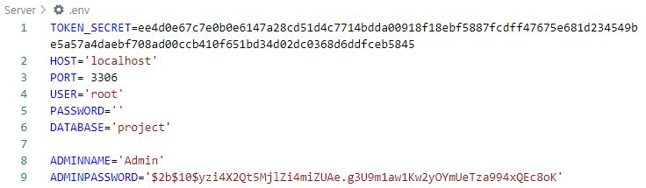

A modulok használatához az alkalmazás elején be kell őket tölteni és konfigurálni:

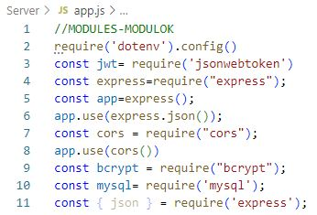

Ahhoz, hogy az API-t másik, tetszőleges címről (origin) el lehessen érni, a cors modult a fenti ábra mintájára kell beállítani.

A MySQL adatbázis használatához létrehozni egy pool-t, amely kezeli a kapcsolatokat az adatbázissal:

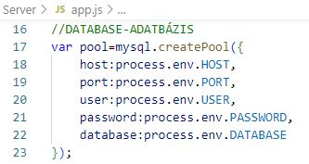

Továbbá elmentjük egy-egy konstansba az Admin felhasználónevét és jelszavát, amit a .env fájlban tárolunk (Lásd fentebb!):

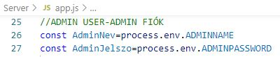

Ezt követi a token ellenőrzése, ez a middleware része az API-nak. Kivétel nélkül minden lekérdezés használja:

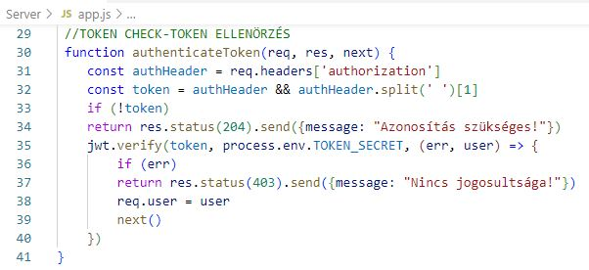

A regisztráció POST kéréshez kettő SQL parancsot kell futtatni. Egy SELECT-et és egy INSERT INTO-et. A SELECT felel az ellenőrzésért, hogy létezik-e már a regisztrálni kíván felhasználónév. Az INSERT INTO paranccsal pedig felvisszük a regisztrációkor kitöltött adatokat, ha az ellenőrzésen át ment. A kódja pedig a következő:

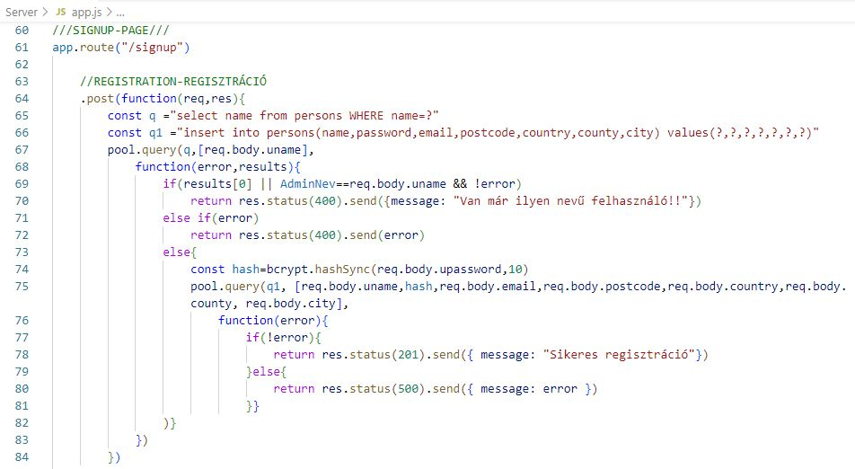

A bejelentkezés POST kéréshez kettő SQL parancsot kell futtatni. Egy SELECT-et és egy UPDATE-et. A SELECT felel az ellenőrzésért, hogy létezik-e a bejelentkezni kíván felhasználónév. Az UPDATE paranccsal pedig a bejelentkezés dátumát frissítjük az adatbázisban az adott felhasználóhoz. Valamint minden bejelentkezet felhasználó kap egy token amivel későbbiek során hitelesítheti magát. Ezen kívül ellenőrzi, hogy helyes-e a beír jelszó. Valamint külön kezeli az API azt is, hogy egy sima felhasználó próbál bejelentkezni vagy az admin. A kódja pedig a következő:

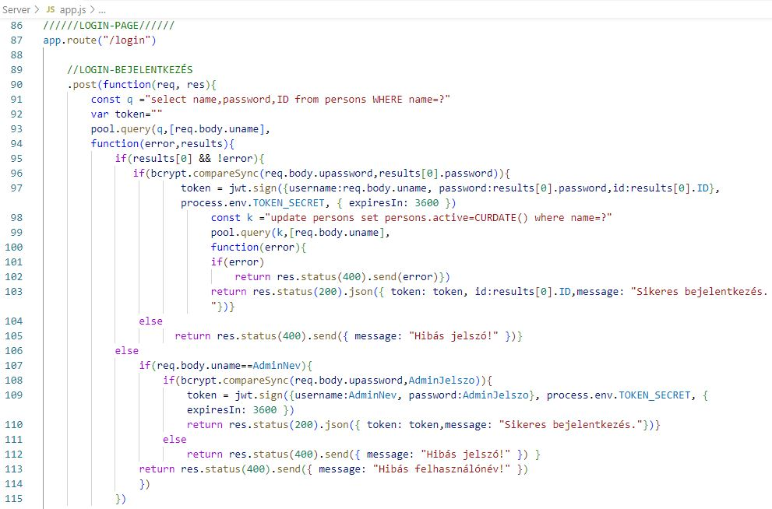

Mivel a több oldal is használja az adatbázisban tárolt kategóriákat, ezért egy külön lekérdezés lett létre hozva:

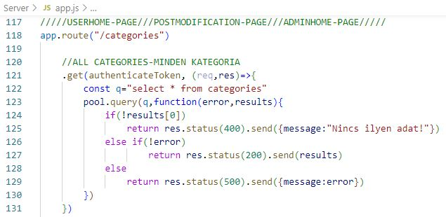

A felhasználói főoldal kettő kérésre van felosztva. A GET kérésnél egy SELECT parancsot futtat le, ahol mind a három tábla össze van kapcsolva a JOIN paranccsal. Ez a lekérdezés felel, hogy az oldalon megjelenjen a tárgy havi adatok. A POST kérésnél pedig egy INSERT INTO parancs fut le, ami be viszi az adatbázisba a felhasználó által felvett adatokat. A következőképpen néz ki:

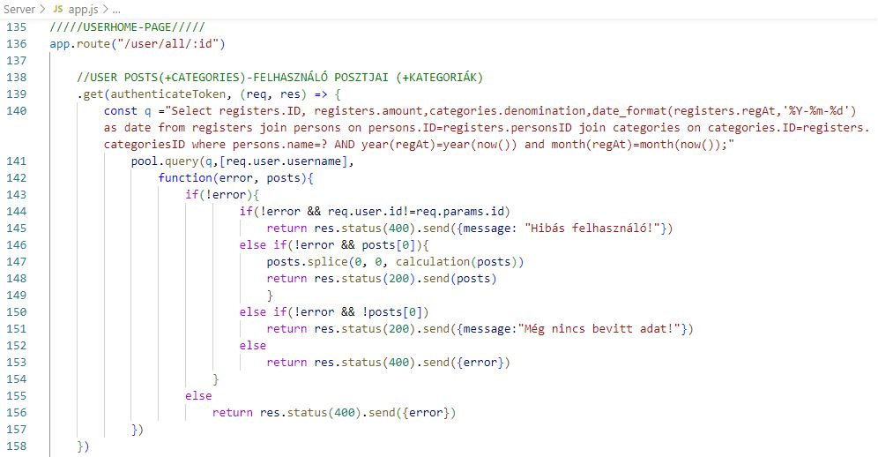

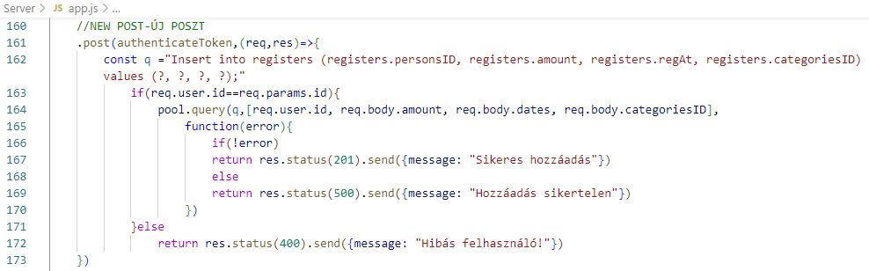

A felhasználó által felvitt adatok lekérdezéséhez egy összetettebb SELECT parancsot futtat le. Itt is mind a három tábla össze van kötve az JOIN paranccsal. Elsőnek kivétel képzéssel össze fűzi a kívánt lekérdezési feltételeket, a kiválasztott form-ok alapján, majd ellenőrzi a kapott választ. A kód így néz ki:

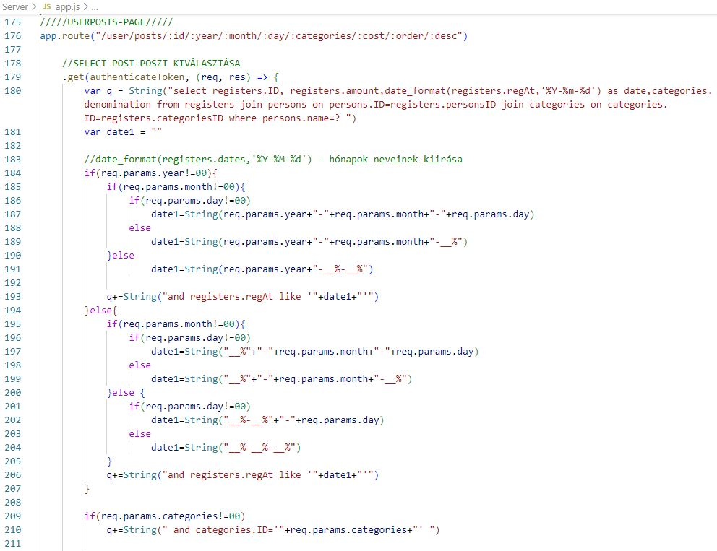

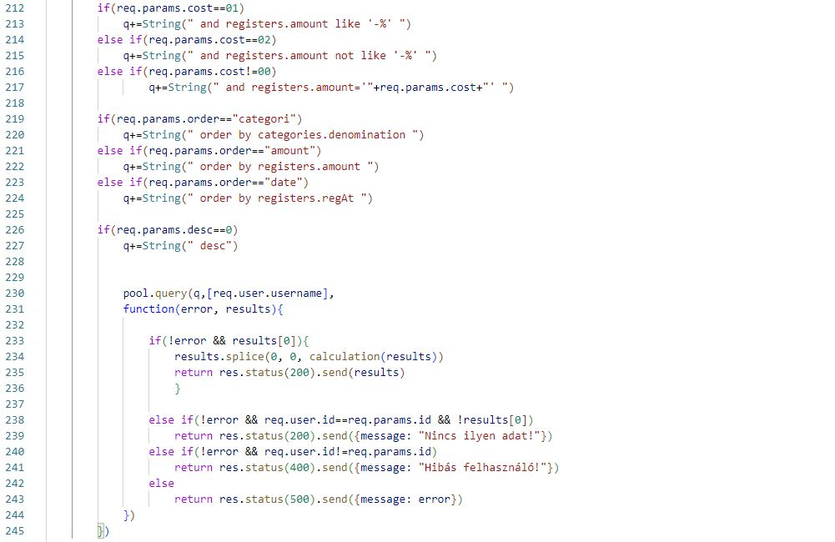

Az egyes felvett adatok módosítását három kérés valósítja meg. Egy GET ami a kiválasztott adat ID-ja alapján lekéri a hozzá tartozó részadatokat a SELECT paranccsal, egy PUT ami a módosítást végzi az adatbázisban az UPDATE paranccsal, és egy DELETE ami az adott adat törlését teszi lehetővé a DELETE paranccsal. Mindhárom kódja:

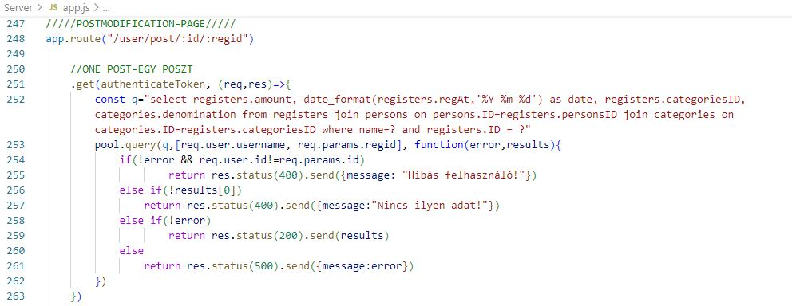

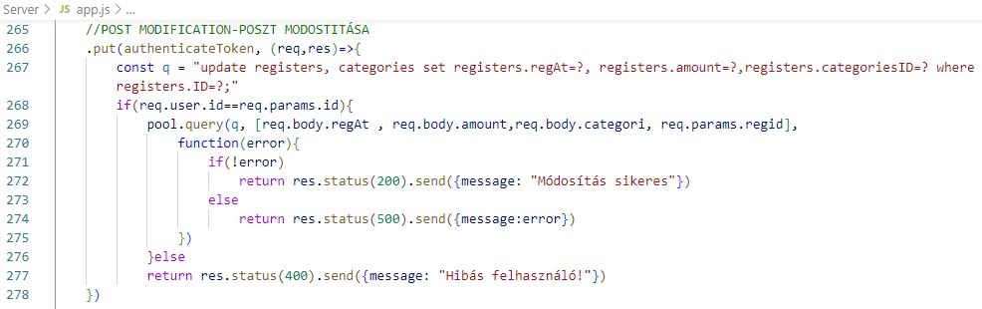

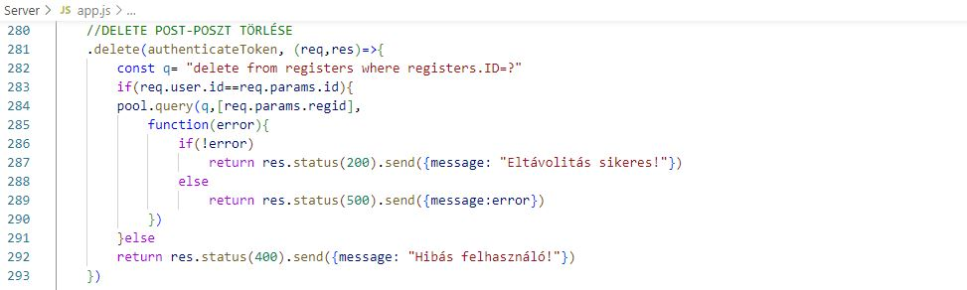

A felhasználói adatokhoz három kérés szükséges. Egy GET kérés, ami a felhasználó egyéni adatait kéri le a SELECT paranccsal, egy PUT kérés, ami ennek a módosítását végzik az UPDATE paranccsal és egy DELETE kérés a felhasználó törléséhez a DELETE paranccsal. A DELETE kérést még az Admin fiók is használja. A kód a következő:

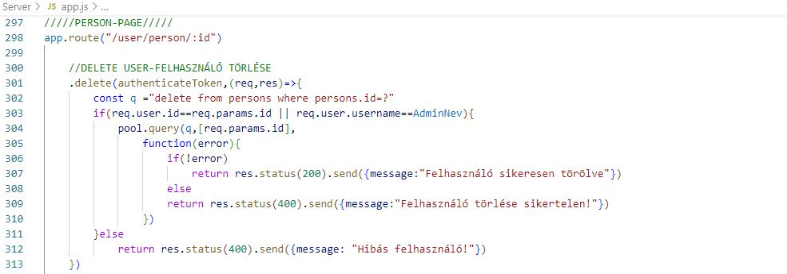

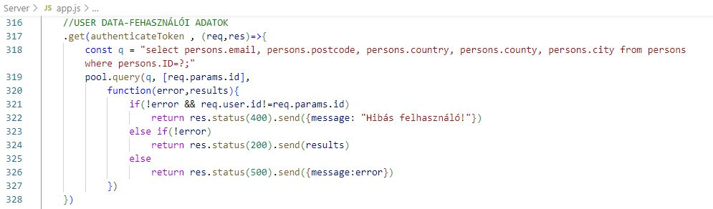

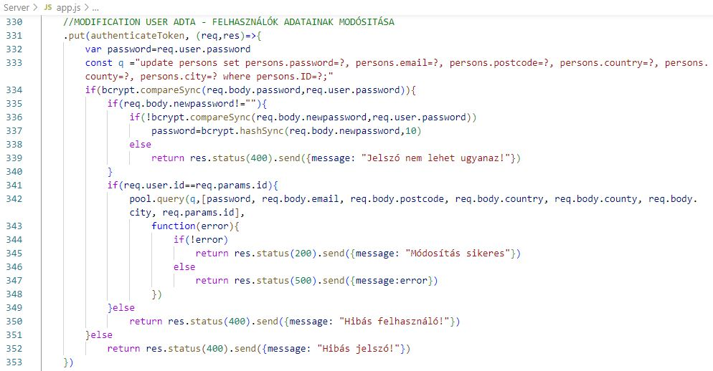

Admin fiók statisztika kezelése szintén három kéréssel van kezelve. A GET kérés a SELECT paranccsal lekérdezi a statisztikai adatokat. A POST kérés az INSERT INTO paranccsal feltölt egy bevitt kategóriát az adatbázisba, ezzel hozva létre egy újabb választható kategóriát. A PUT kérésnél az UPDATE paranccsal lehet egy kategóriát megváltoztatni. Kódolása a következő:

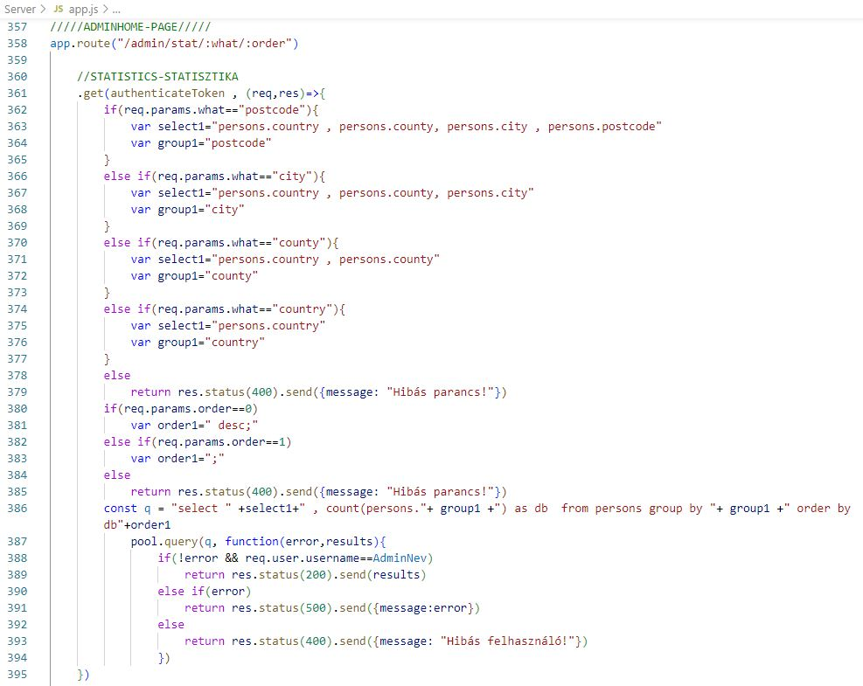

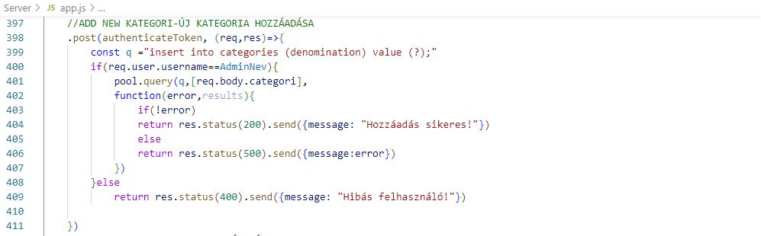

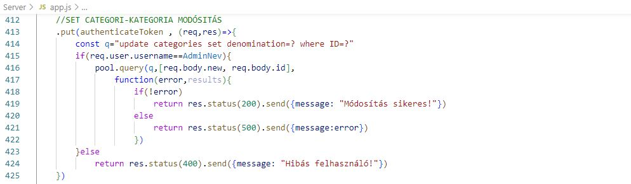

Admin fiók felhasználó kezelése kettő kéréssel van kezelve. A GET kérés a SELECT paranccsal lekérdezi az aktív és a passzív felhasználókat. A DELETE kérés a DELETE paranccsal törli az összes olyan felhasználót, aki passzív státussal rendelkezik (ez azt jelenti, hogy 90 napnál régebben jelentkezett be). Kódolása a következő:

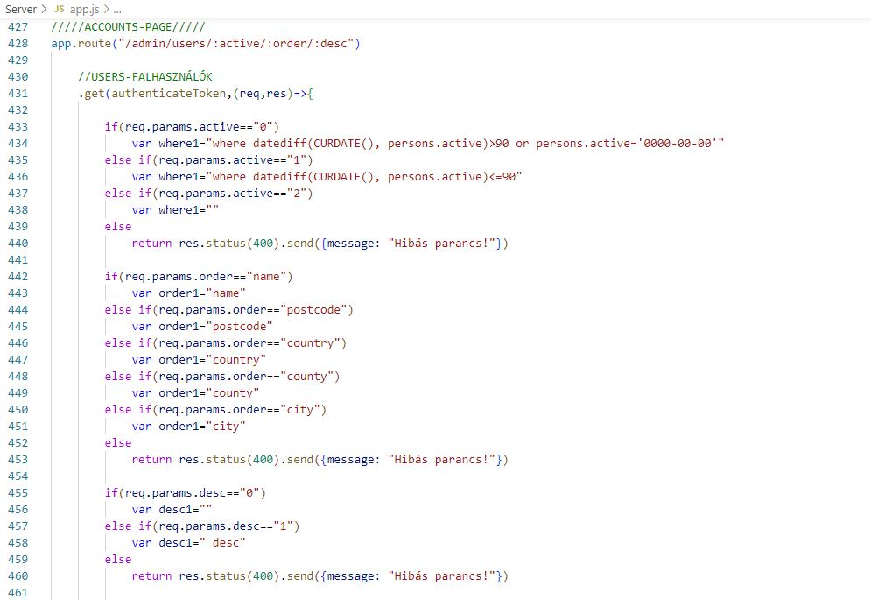

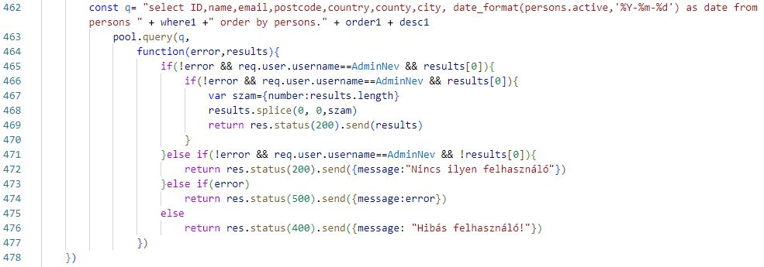

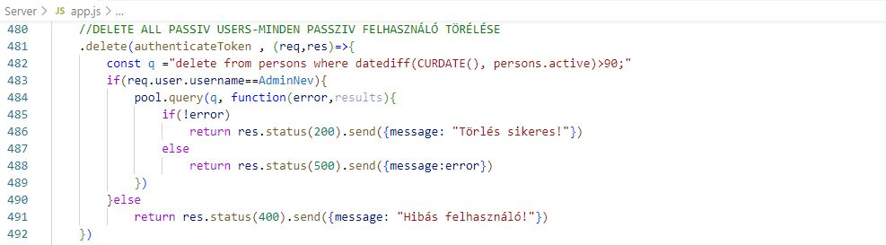

Van egy segéd függvény, ami a felhasználók feltöltött adatainak az összegzésére szolgál. Ez a következő:

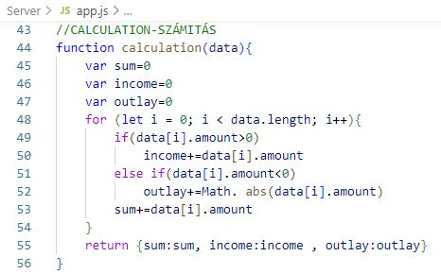

Az API-T a helyi gépen az 5000-es porton futtatjuk, hogy ne ütközzön a kliensekkel:



### Tesztjei:

Az API tesztelését a Visual Studio Code bővítményével a Thunder Client programmal végeztük. A küldött adatokat JSON formátumban kell megadni.

A teszt sorrendje:

1. Új felhasználó regisztrálása
2. Új felhasználó bejelentkezése
3. Újadat hozzáadása
4. Kategóriák lekérdezése
5. Feltöltött adatok lekérdezése
6. A tárgyhavi adatok ki listázása
7. Adat kiválasztása
8. Adat módosítása
9. Adat törlése
10. Felhasználó adatának kiírása
11. Felhasználó adatának módosítása
12. Felhasználó törlése
13. Új felhasználó regisztrálása
14. Admin fiók bejelentkezése
15. Statisztika lekérdezése
16. Kategória hozzáadása
17. Kategória módosítása
18. Minden felhasználó ki listázása
19. Passzív felhasználók törlése
20. Egy felhasználó törlése

|  |  |
| --- | --- |
| Új felhasználó regisztrálása: | Új felhasználó bejelentkezése: |
|  |  |
| Újadat hozzáadása: | Kategóriák lekérdezése: |

|  |  |
| --- | --- |
| Feltöltött adatok lekérdezése: | A tárgyhavi adatok ki listázása: |
|  |  |
| Adat kiválasztása: | Adat módosítása: |

|  |  |
| --- | --- |
| Adat törlése: | Felhasználó adatának kiírása: |
|  |  |
| Felhasználó adatának módosítása: | Felhasználó törlése: |

|  |  |
| --- | --- |
| Új felhasználó regisztrálása: | Admin fiók bejelentkezése: |
|  |  |
| Statisztika lekérdezése: | Kategória hozzáadása: |

|  |  |
| --- | --- |
| Kategória módosítása: | Minden felhasználó ki listázása: |
|  |  |
| Passzív felhasználók törlése: | Egy felhasználó törlése: |

Automata teszt eredménye:

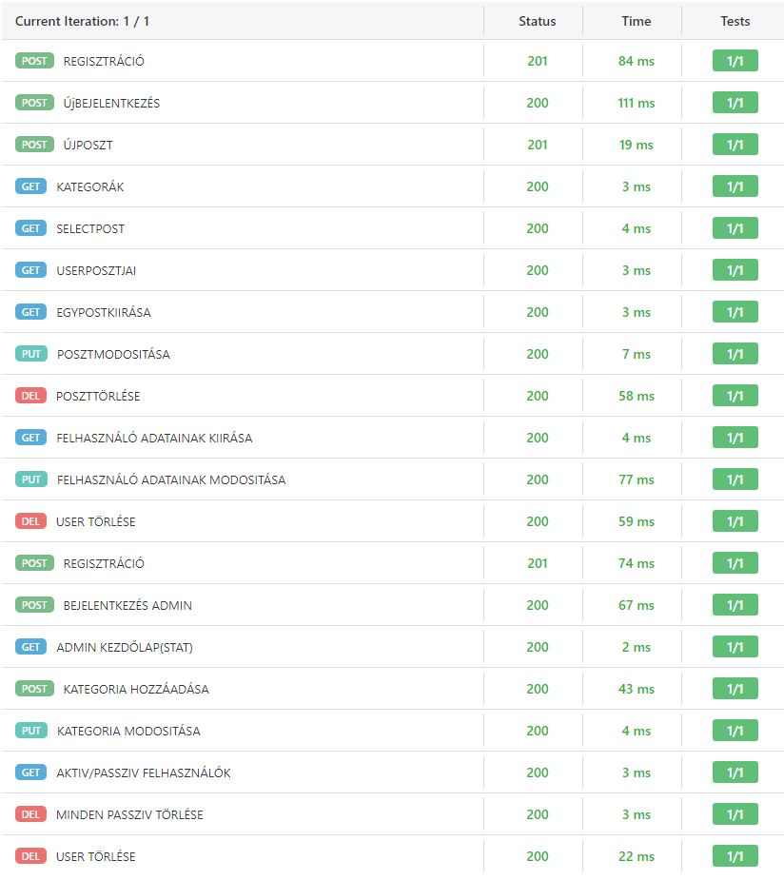

# Kliens elkészítése

A kliens oldalon egy reszponzív weboldalt készítünk a Bootstrap 5, JavaScript, CSS3 segítségével. A weboldalhoz tartozó fájl kiterjesztések:

* .html
* .js
* .css

### Bejelentkezés és Regisztráció oldal:

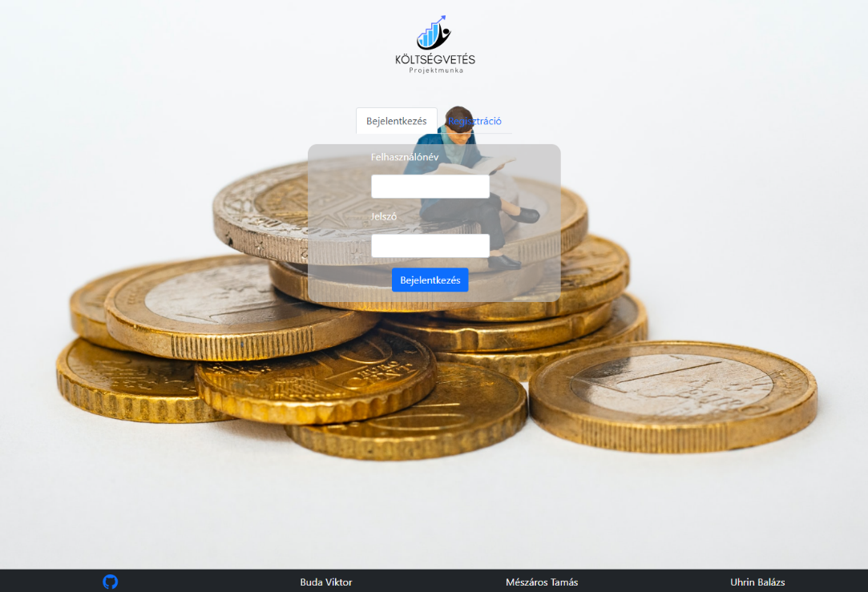

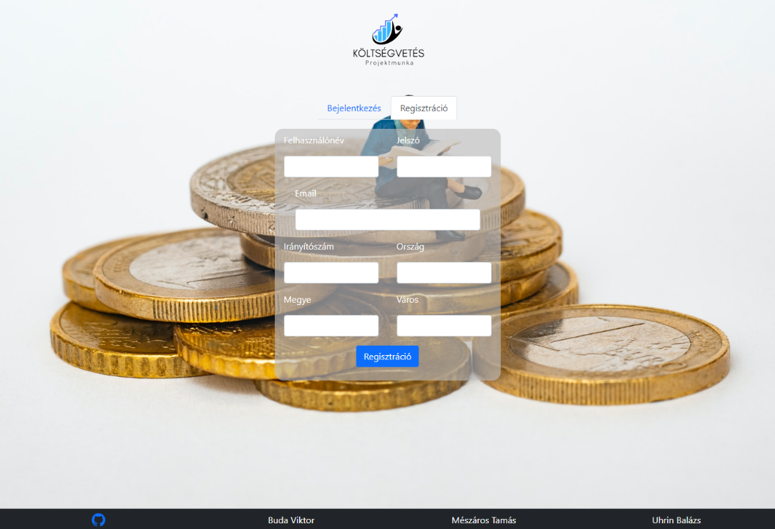

|  |  |
| --- | --- |
|  |  |

Mobil nézetben a Footer rész oszlopos elrendezésű lesz, a háttérkép eltűnik és helyette egyszínű szürke háttér veszi át a helyét.

A logó [Canva](https://www.canva.com/hu_hu/) alkalmazás segítségével készült.

A bejelentkezés űrlap adatait az index.js-ben küldjük az API-nak.  
Az adatok küldése a Bejelentkezés nevű gomb megnyomásával, egy névtelen függvénnyel történik. Az uname változóba mentjük az uname id-val rendelkező szövegmezőbe beírt szöveget. Majd ellenőrizzük, hogy nem-e maradt üres a mező. Abban az esetben, ha üres maradt volna, egy felugró ablak értesíti a felhasználót annak kitöltésére. Ellenkező esetben fetch promise-t használva JSON formában elküldi a bevitt adatokat az API-nak, majd ha OK vissza jelzést kap, a függvény elsőnek elmenti a böngésző belső tárhelyére a felhasználó id-ját és a hozzá tartozó token-t, majd ellenőrzi, hogy felhasználó vagy Admin jelentkezet be és ennek függvényében tölti be vagy a felhasználók főoldalát, vagy az admin főoldalát némi időzítés után. Természeten az API-tól kapott válasz üzenetet is megjeleníti az űrlap alatt. A fetch a következőképpen nézki:

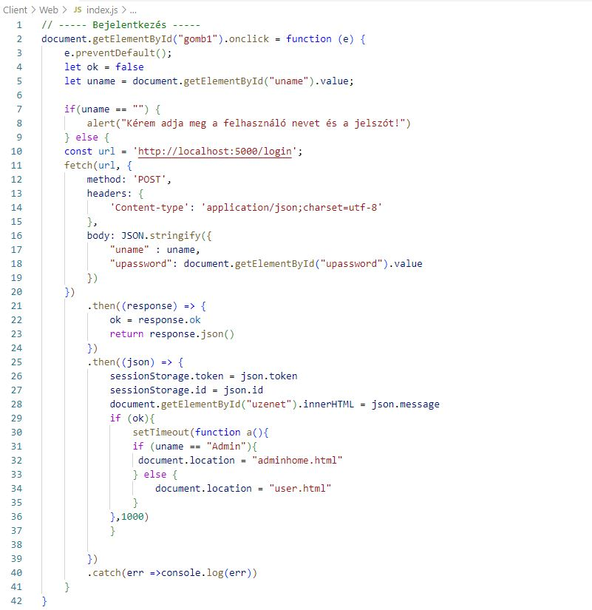

A regisztrációs űrlap adatait az reg.js-ben küldjük az API-nak.  
Az adatok küldése a Regisztráció nevű gomb megnyomásával, egy névtelen függvénnyel történik. Egy kivételképzéssel ellenőrizzük, hogy nem-e maradt üres a mező. Abban az esetben, ha üres maradt volna, egy felugró ablak értesíti a felhasználót annak kitöltésére. Ellenkező esetben fetch promise-t használva JSON formában elküldi a bevitt adatokat az API-nak. Az API-tól kapott válasz üzenetet megjeleníti az űrlap alatt. A fetch a következőképpen nézki:

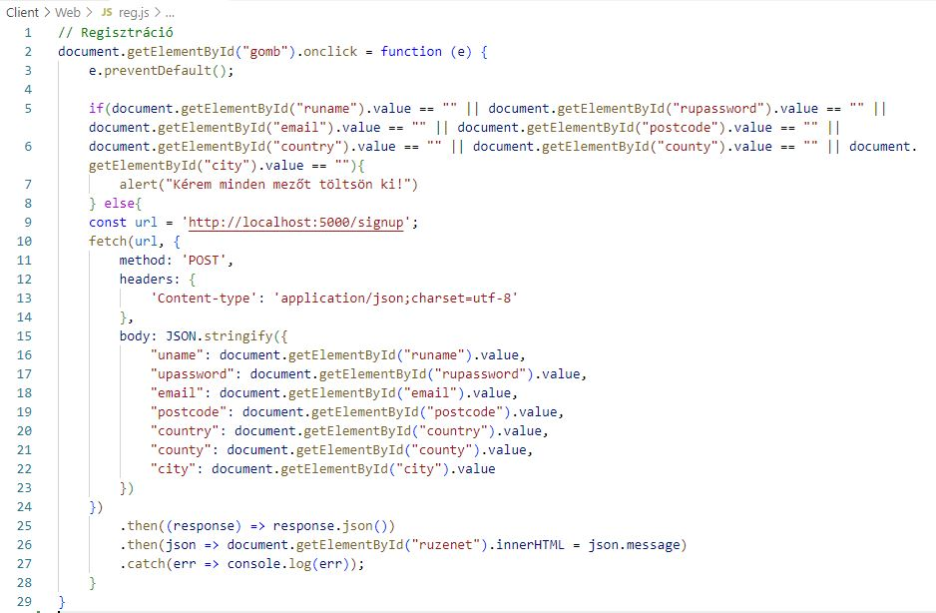

Hogy egy oldalon legyen a bejelentkezés és a regisztrációs űrlap a Bootstrap 5 segítségével valósult meg. Egy egyszerű event-et kellet a tab-pane nevű osztályához fűzni (index.js-ben található):

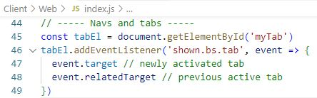

### Felhasználó főoldal:

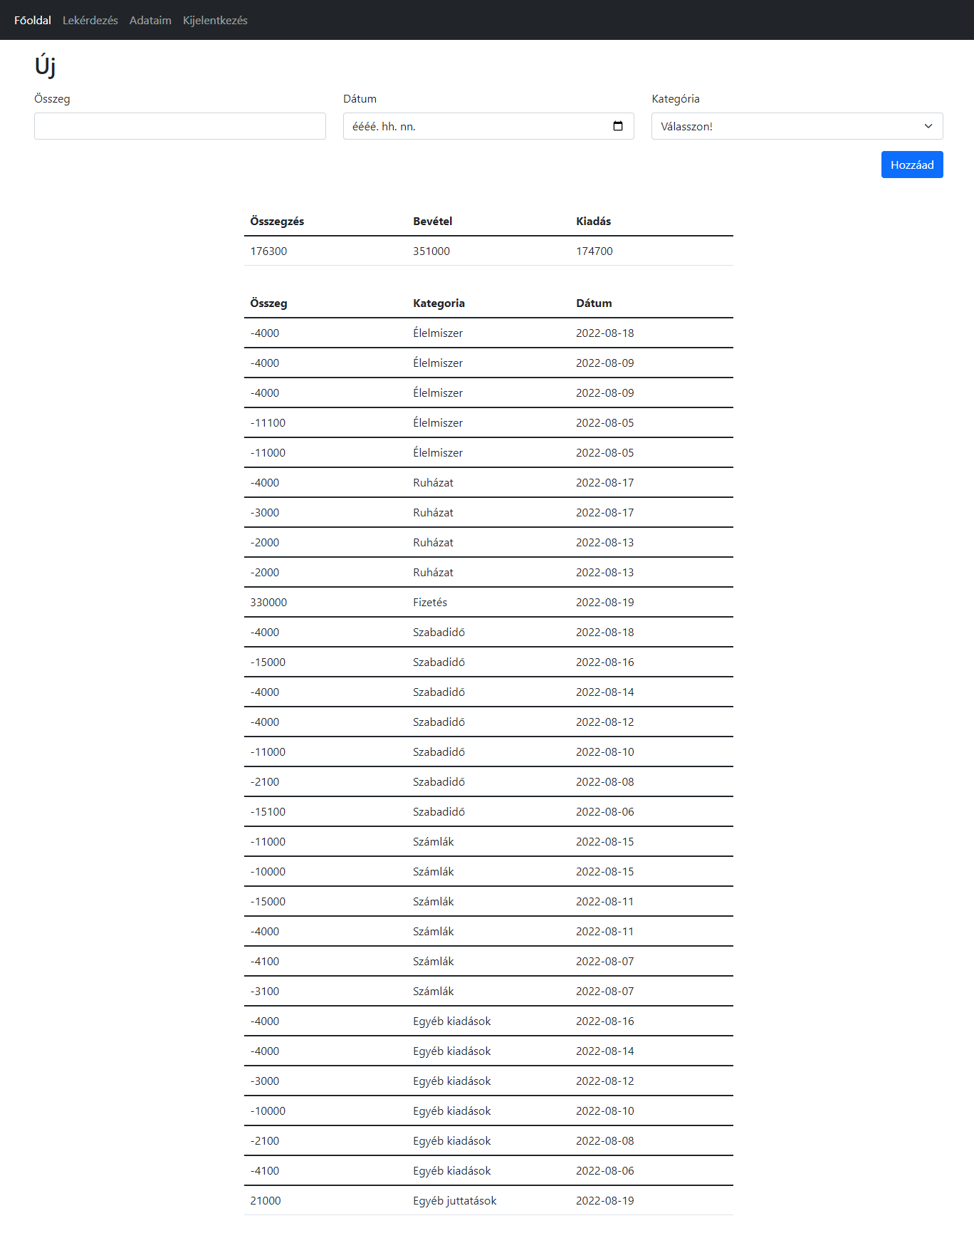

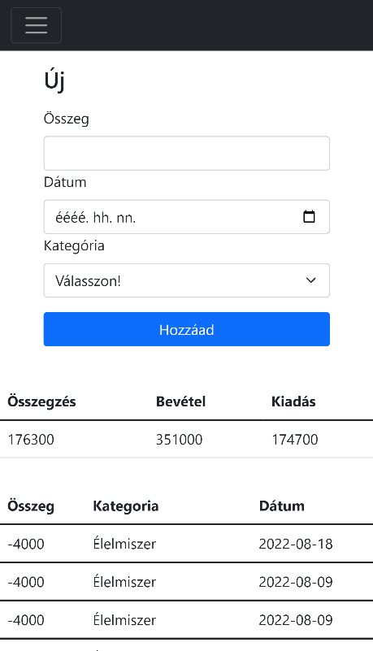

Mobil nézetben a navigációs sáv kattintható gomb mögé rejtjük és az űrlap is oszlopos formát ölt.

Sikeres bejelentkezés után a felhasználó főoldalára navigál. Itt megjelennek a tárgyhavi feltöltött adatok kategória szerint abc sorrendben. Természetesen, ha nincs adat az űrlap alatti rész teljesen üres. Ezeket az adatok és a tovább műveleteket a user.js fájlban kérjük le az API-tól. Az adatok lekérése és megjelenítése az Allpost függvényben történik. A script úgy van elhelyezve a html fájlban, hogy az csak az oldal betöltése után kerüljön futtatásra. Ilyenkor hívjuk meg az Allpost függvényt is.

Mind lekérdezésnél, mind adat küldésnél elküldjük az API-nak a felhasználóhoz tartozó token-t, így hitelesítjük, hogy van hozzá férése a saját adatihoz.

Valamint lehetőség van új adat felvételére. Az űrlap kitöltése után a Hozzáad nevű gombbal, amelyet egy névtelen függvénnyel történik.

Az új adat beviteléhez tartozó legördülő mező feltöltése is az API-tól jövő adatokkal történik. Ennek a kódja is az user.js-ben található.

Az Allpost függvény kódja:

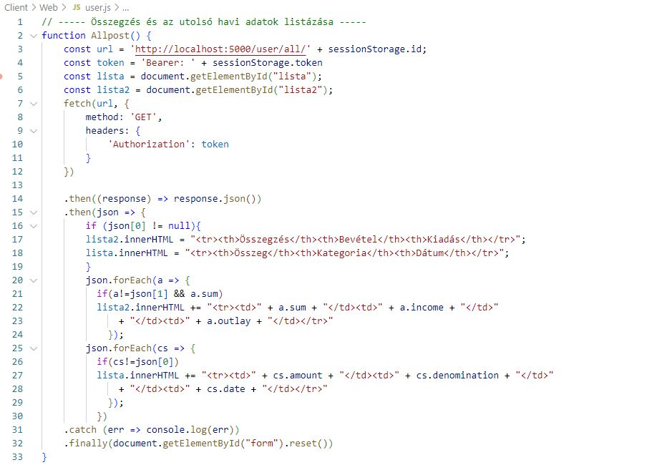

Hozzáad gombhoz tartozó függvény:

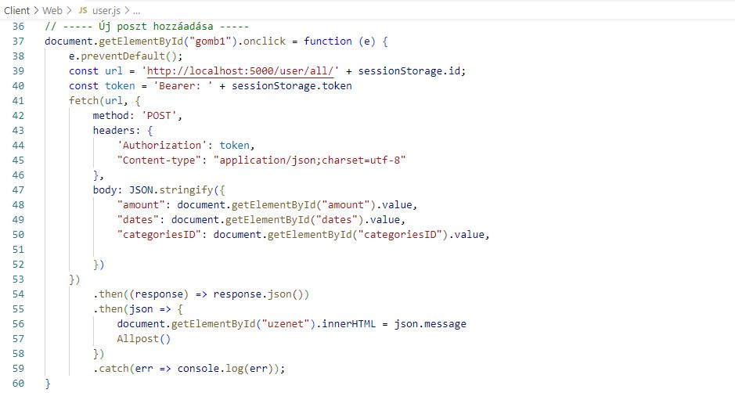

Kategória legördülő listához a lekérés:

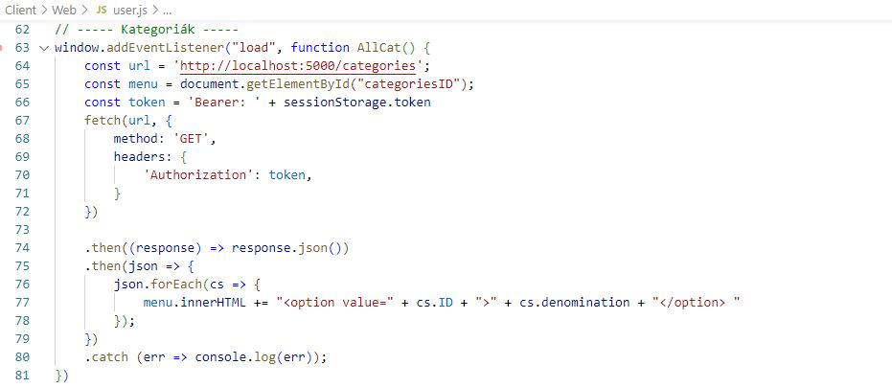

### Lekérdezés oldal:

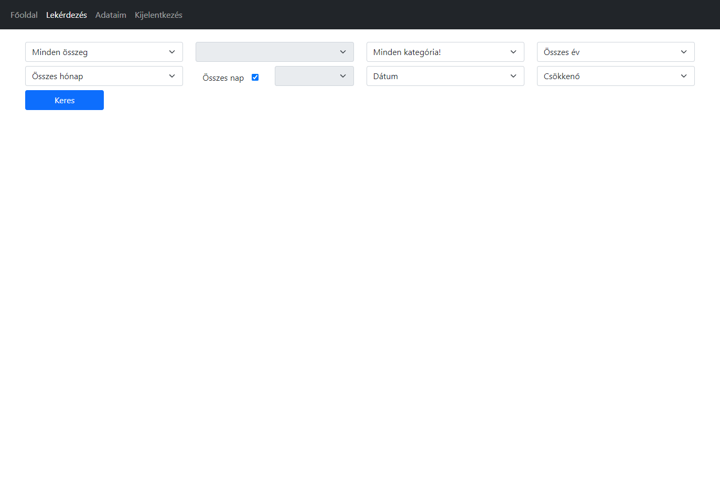

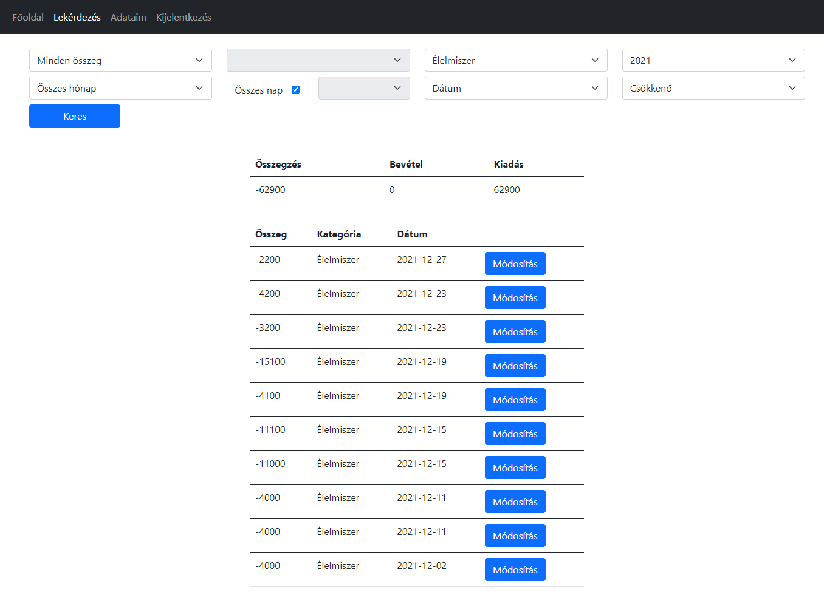

|  |  |
| --- | --- |
|  |  |

Az oldal betöltése után nem jelenik meg semmi automatikusa. Az adatok azután jelennek meg, ha a Keres nevű gombbal lekértük őket egy névtelen függvény segítségével az API-tól. Ha az API-tól az OK választ kapja lekérdezésnél, feltölti a lista és a lista2 táblázatokat adatokkal. Egyetlen dolog töltődik be automatikusan az pedig a kategória legördülő lista. Az űrlapon szerepel kettő inaktív mező is, az egyiket az első legördülő mező utolsó opciója aktiválja, míg a másikat a checkbox inaktivitása. Minden esemény kezelés a keres.js fájlban található.

Kategória lista feltöltése:

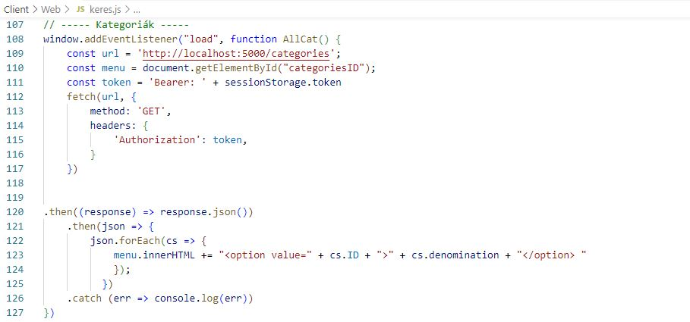

Tiltott mezők kezelés:

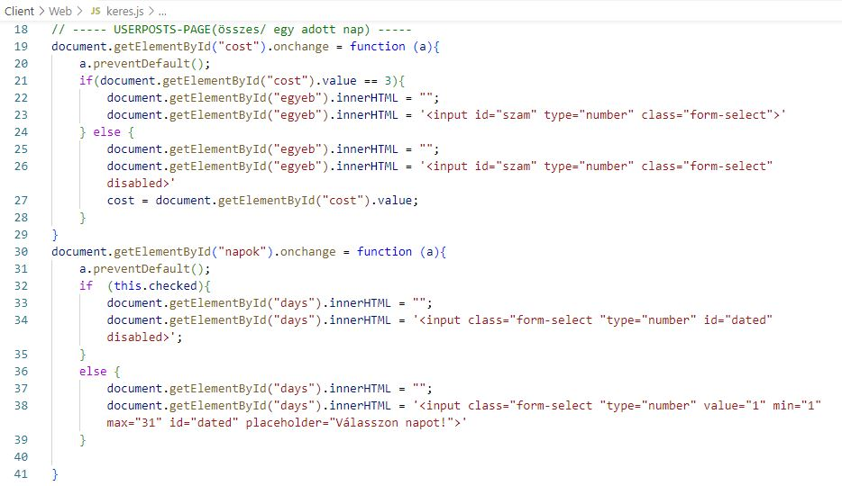

Adatok lekérdezése:

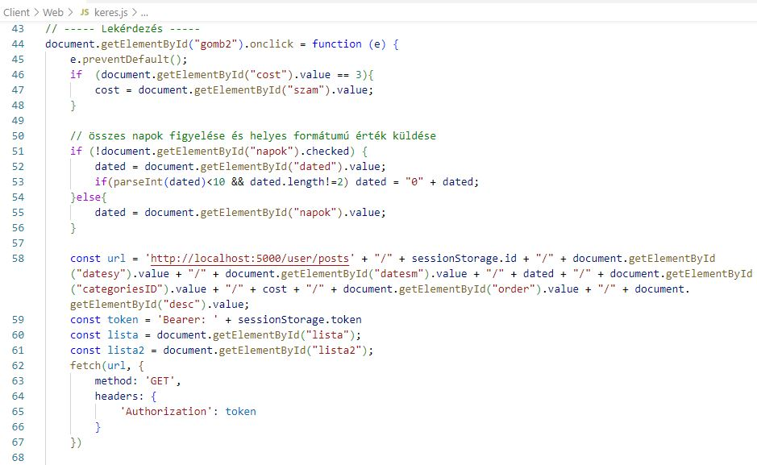

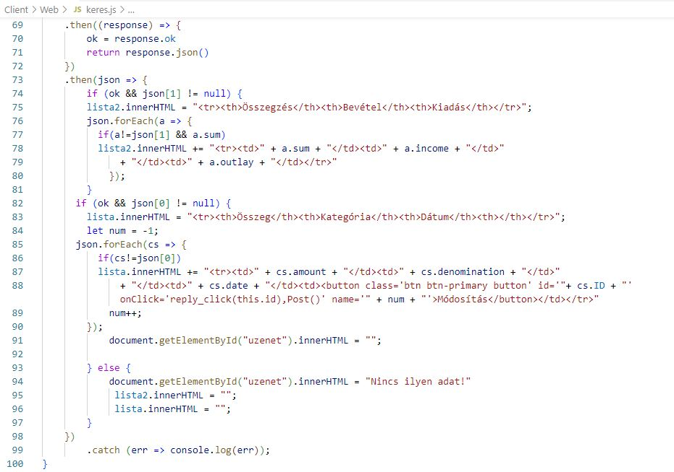

Az oldalhoz tartozik még segéd függvény, ami a listában létrehozott Módosítás gomb vezérel. Ezek a következő függvények:

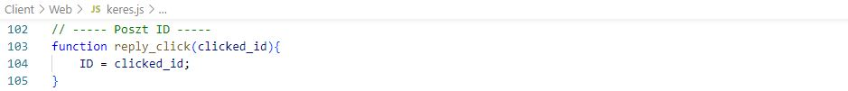

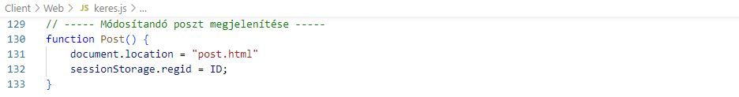

### Adataim oldal:

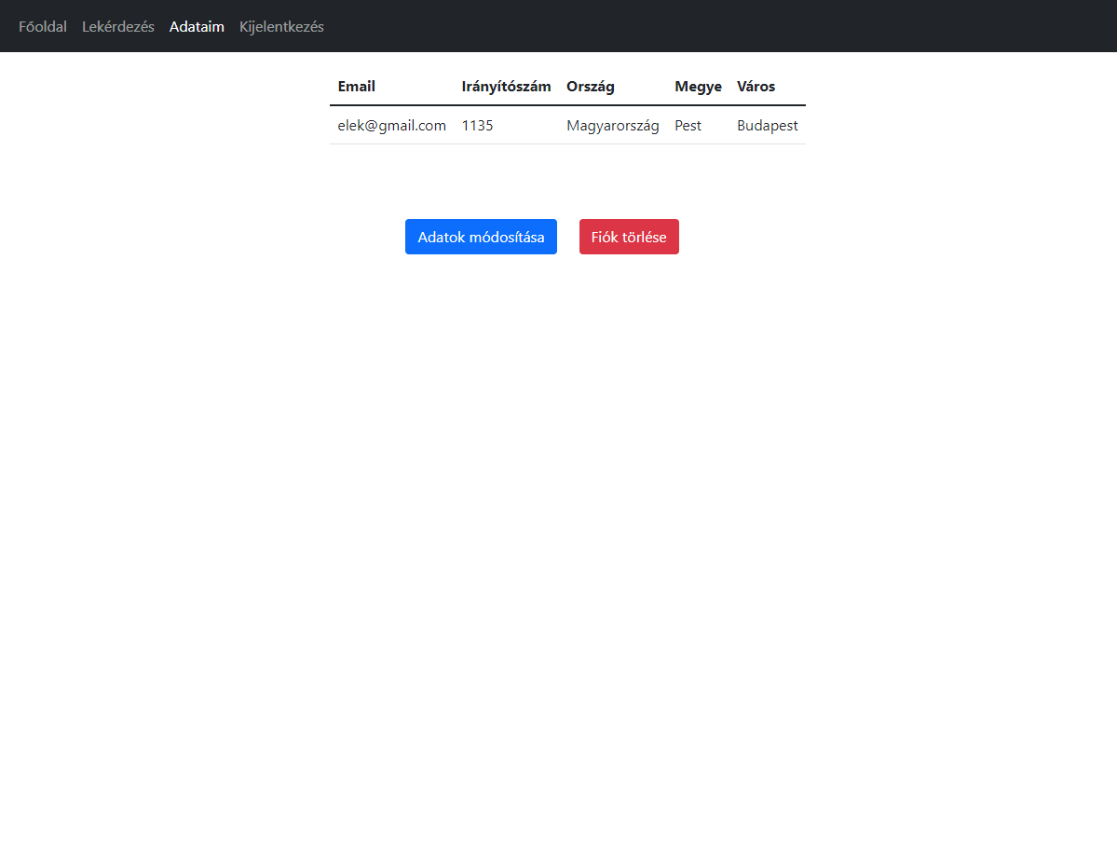

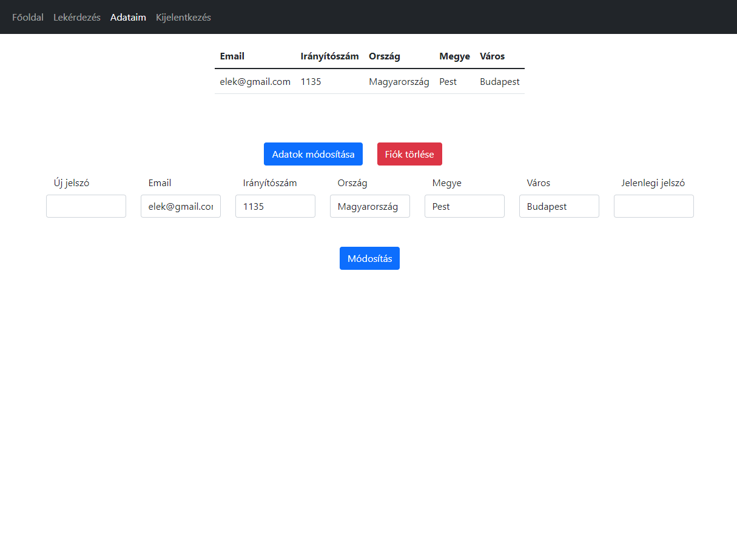

|  |  |
| --- | --- |
|  |  |

Az oldal betöltése után egy GET kéréssel lekérdezi a felhasználó személyes adatait, majd az adatok nevű táblázatba feltölti, valamint beállítja az értékeket egy elrejtett űrlapnak. Szerepel még az oldalon kettő gomb, az Adatok módosítása nevű gomb egy elrejtett űrlapot hoz elő, amíg a Fiók törlése a DELETE kérés küld az API-nak egy névtelen függvény segítségével.

Az adatok módosításánál, ha nincs kitöltve a jelenlegi jelszó, figyelmezteti az oldal a felhasználót annak kitöltésére. Ha az új jelszó mezőt üresen marad, nincs figyelmeztetés, egyszerűen azt az adatot nem módosítja az API.

Adatok kiírás betöltés után:

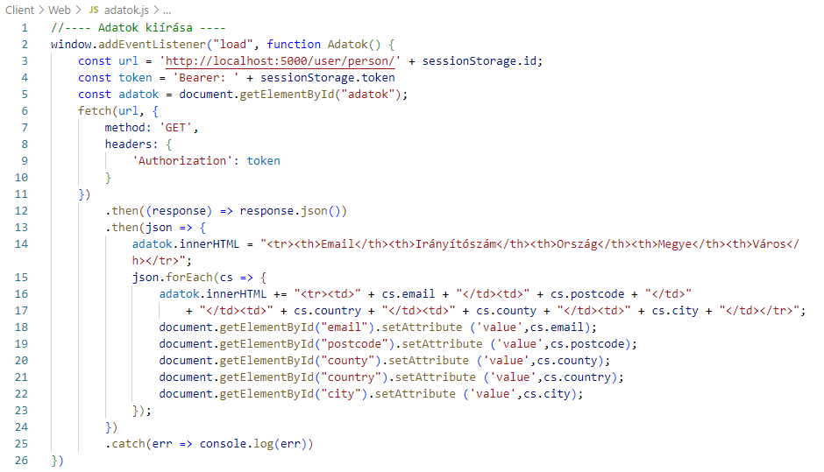

Módosítást elrejtése/ megjelenítése:

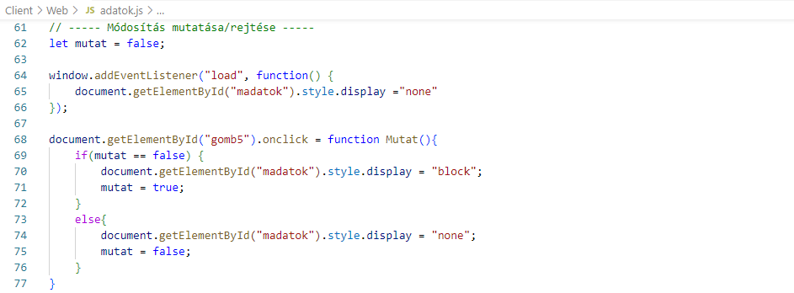

Adatok módosítása:

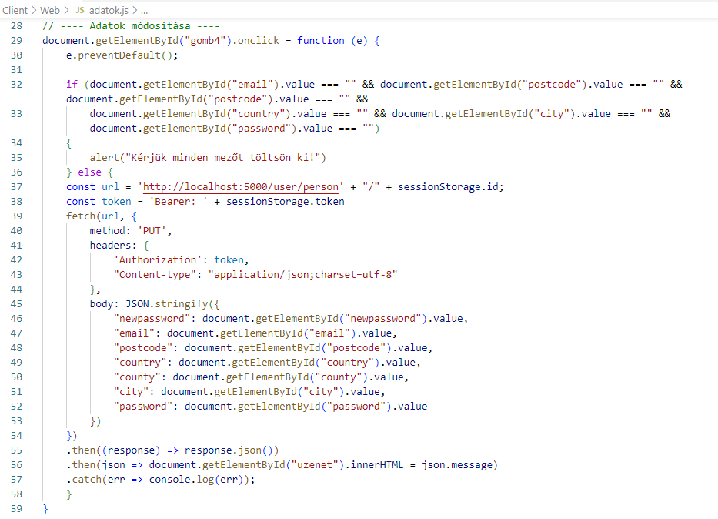

Felhasználó törlése:

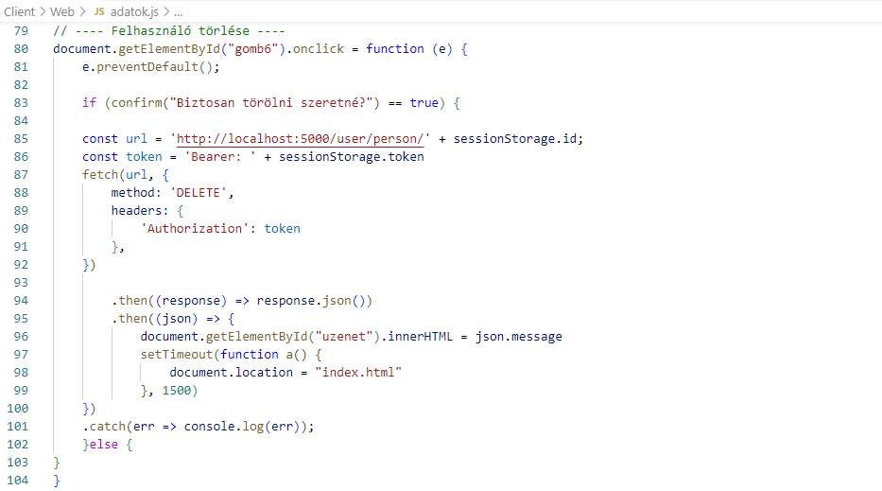

### Admin főoldal:

Az admin fióknak fix jelszava van: !AdminProject_MK  
A jelszó biztonsága a következő weboldalon lett ellenőrizve: <https://www.security.org/how-secure-is-my-password/>

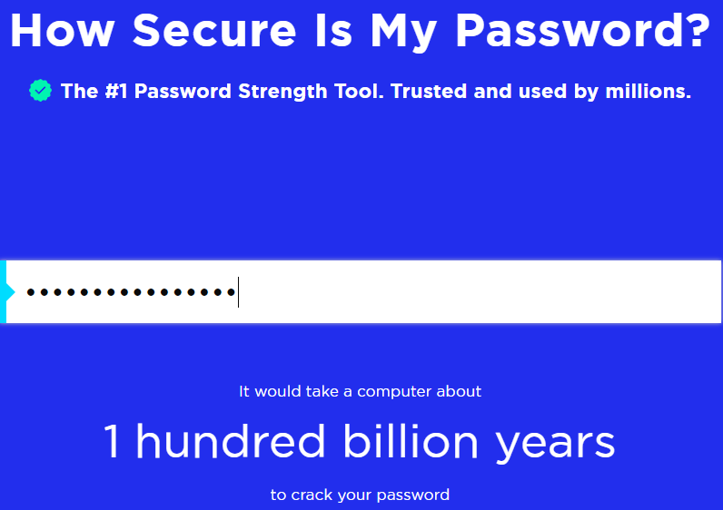

Nem a  jelszót nem tároljuk, hanem a hash kódját, amelyet programmal előállítottunk, és elhelyeztünk a .env fájlban.

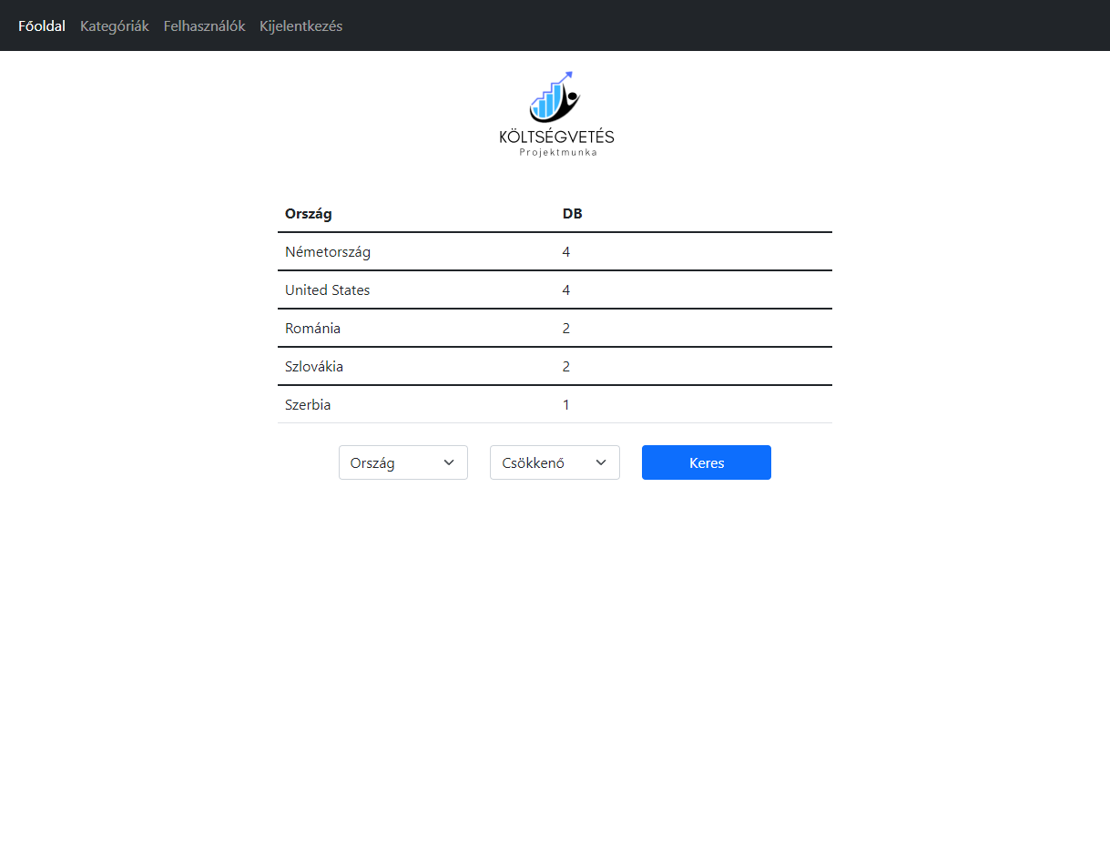

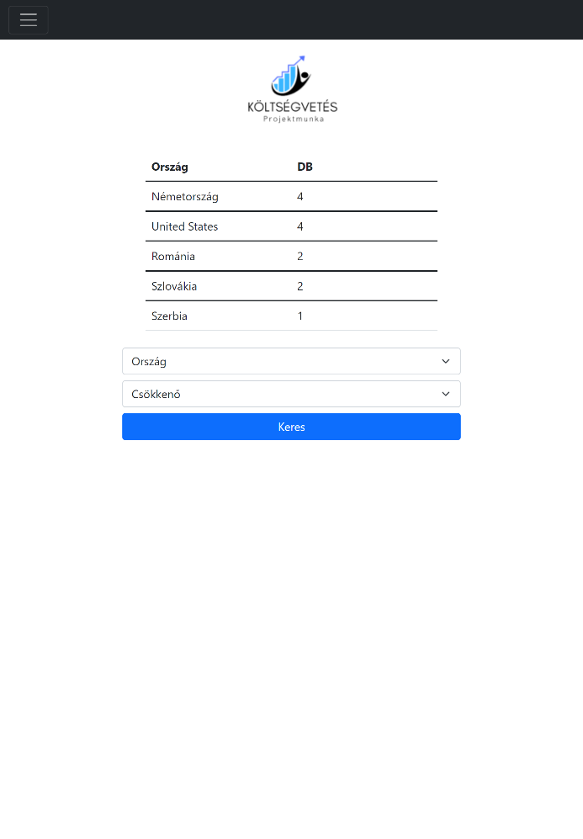

Az oldalon található táblát közvetlen betöltés után tölti fel az adminhome.js-ben található Adminhome nevű függvény. A legördülő listák segítségével lehet kiválasztani a kívánt szűrési feltételeket a statisztikai adatok lekérdezéséhez. A lekérdezést a Keres gomb által meghívott névtelen függvény biztosítja. Minden lekérdezés után csak a lista tartalma frissül, az oldal nem töltődik újra!

Adminhome függvény:

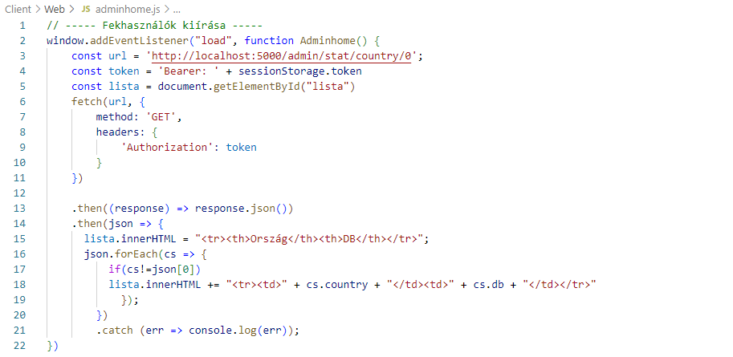

Statisztikai adatok szűrésének lekérdezése:

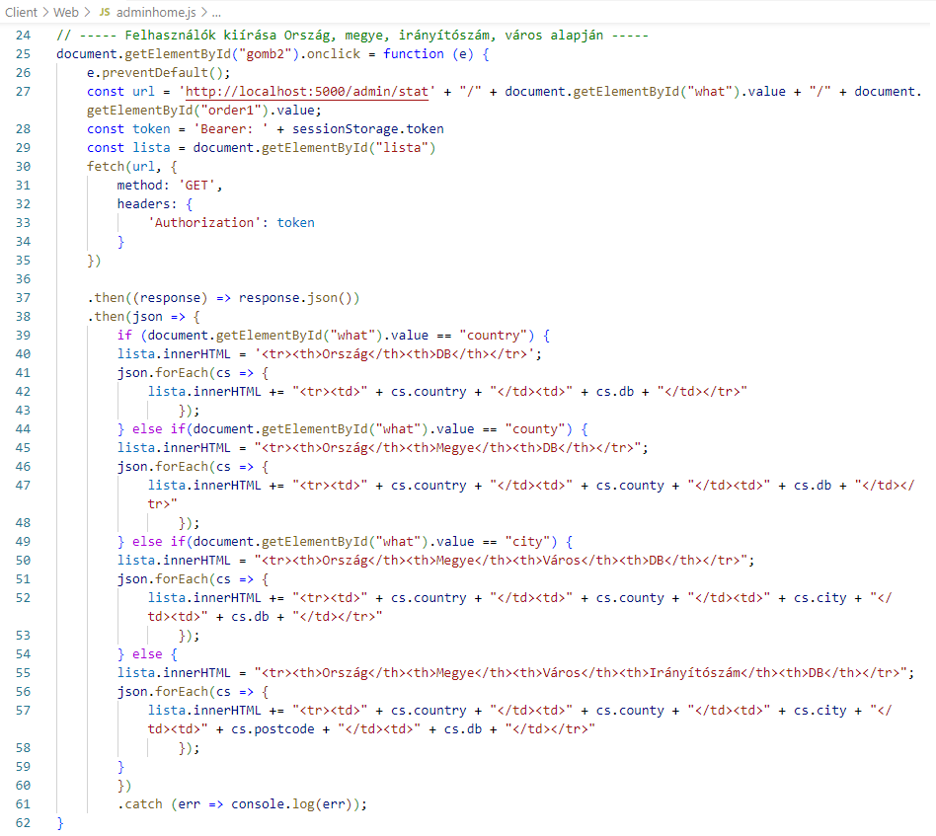

### Kategóriák oldal:

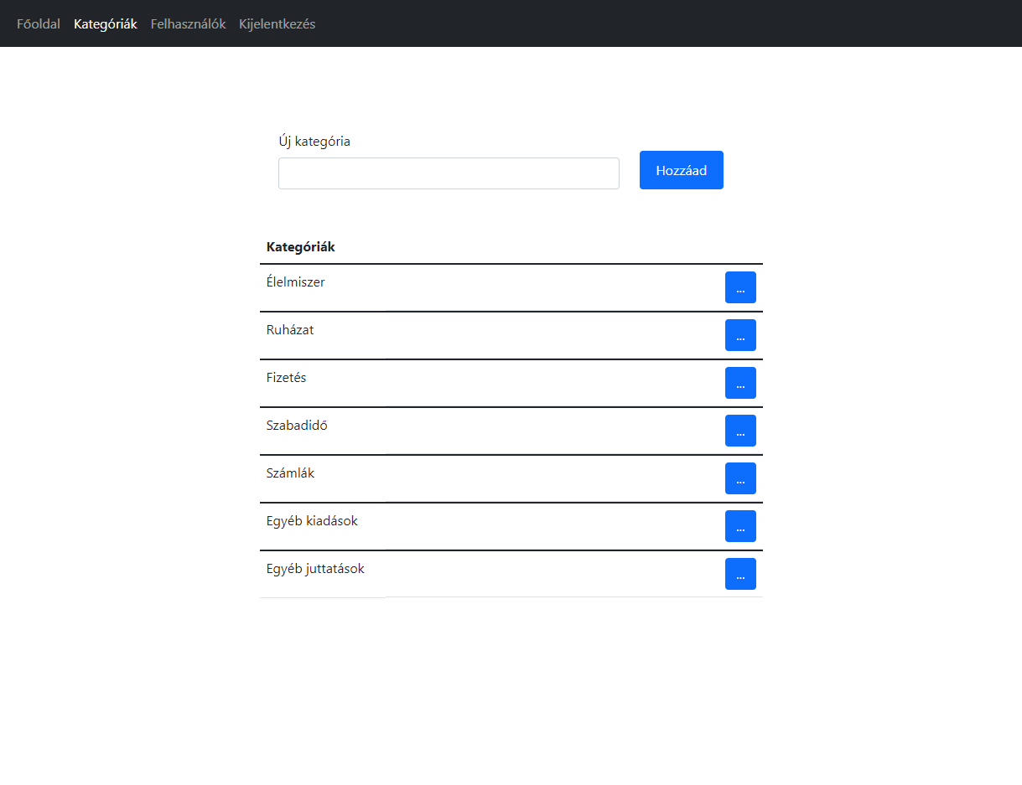

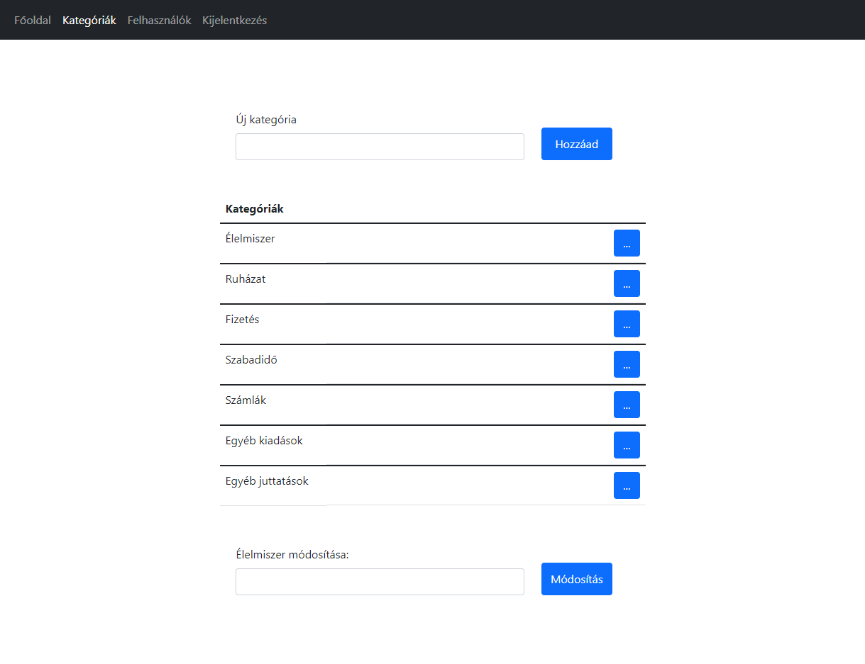

|  |  |
| --- | --- |
|  |  |

Az oldal betöltésekor lekéri az API-tól az elérhető kategóriák listáját az Allcat függvény, amit megjelenít az űrlap alatt. Valamint hozzá fűz egy gombot is, amivel módosítani lehet a kategória nevét. Ez a gomb megjelenít majd egy űrlapot, ami betöltéskor el van rejtve az oldalon. Új kategória felvételekor a Hozzáad gomb megnyomásával lehet az adatok elküldeni az API-nak, valamint ellenőrzi azt is hogy az előtte levő input mező üres-e. Ha üres, akkor figyelmezteti a felhasználót annak kitöltésére. Itt is van két segéd függvény, ami a módosítás űrlapot elrejti, illetve előhozza, ez a reply_click és a Mutat függvények.

Kategóriák betöltése:

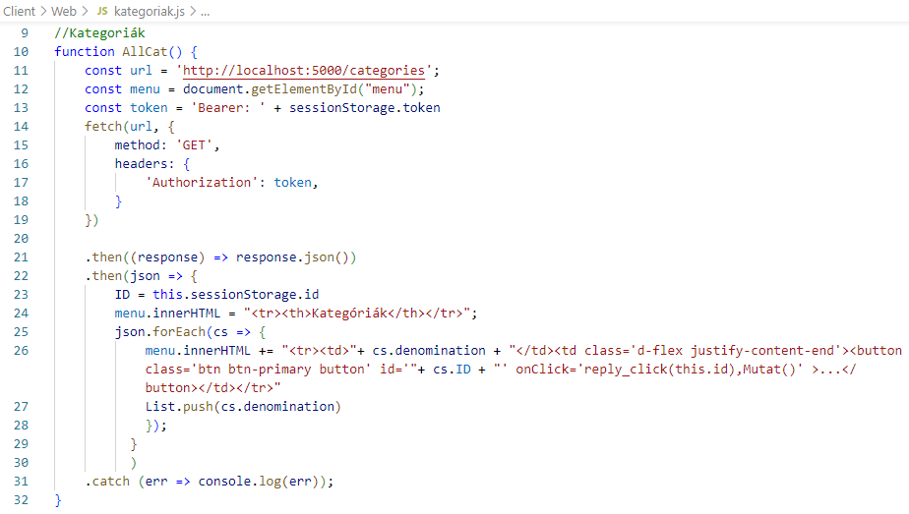

Segéd függvények:

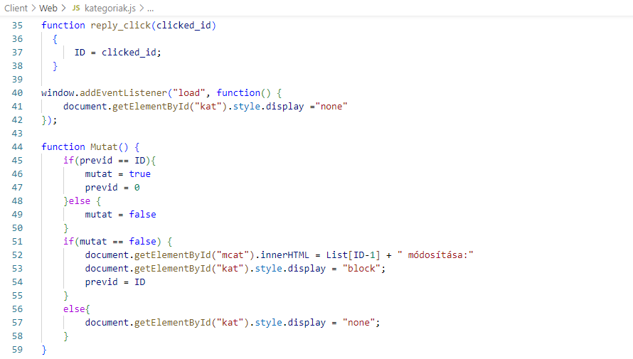

Hozzáad gombhoz tartozó függvény:

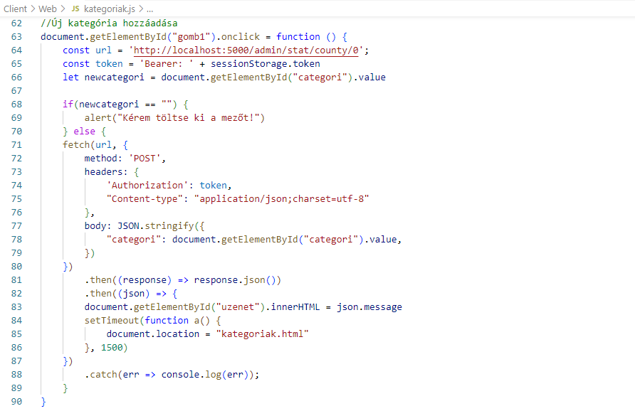

Kategória módosításához tartozó függvény:

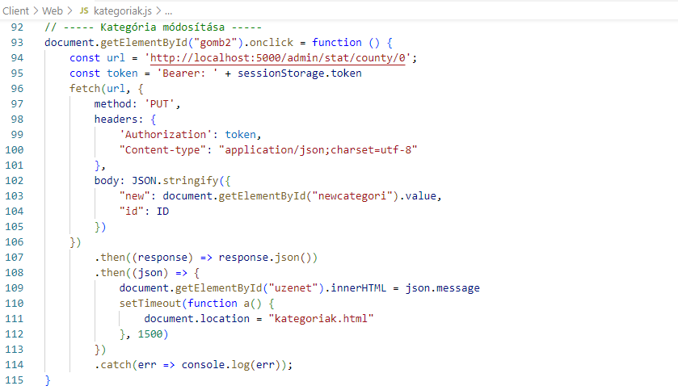

### Felhasználók oldal:

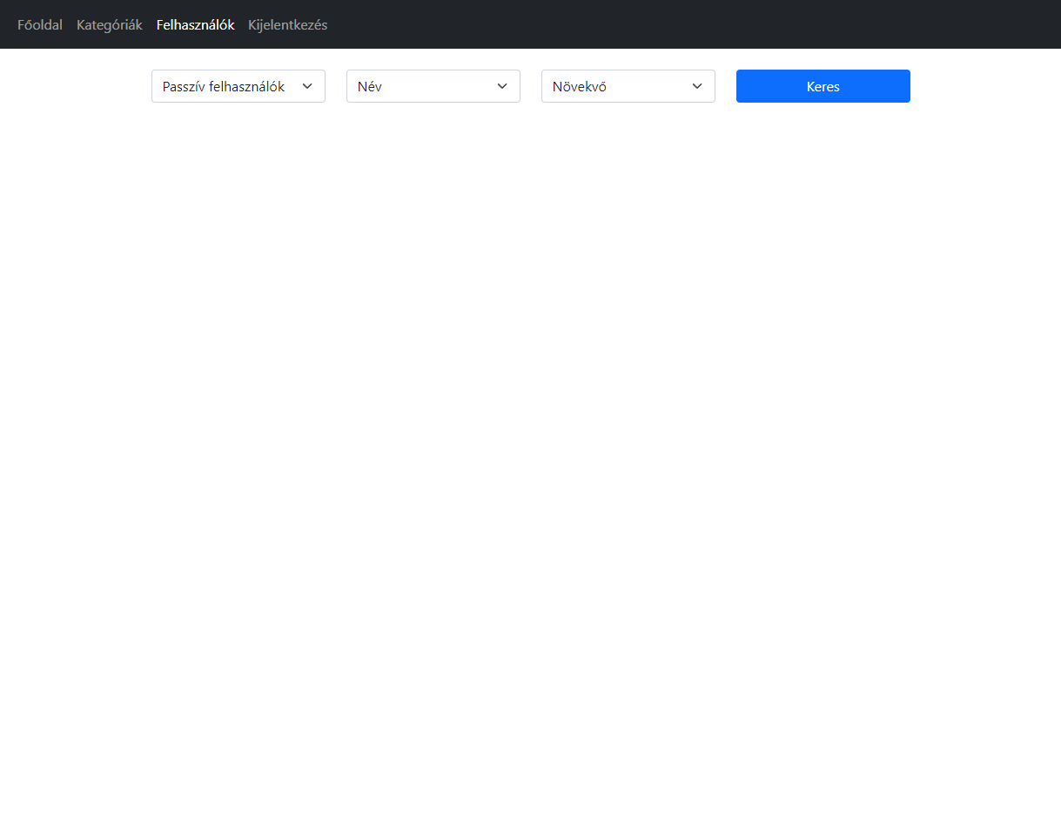

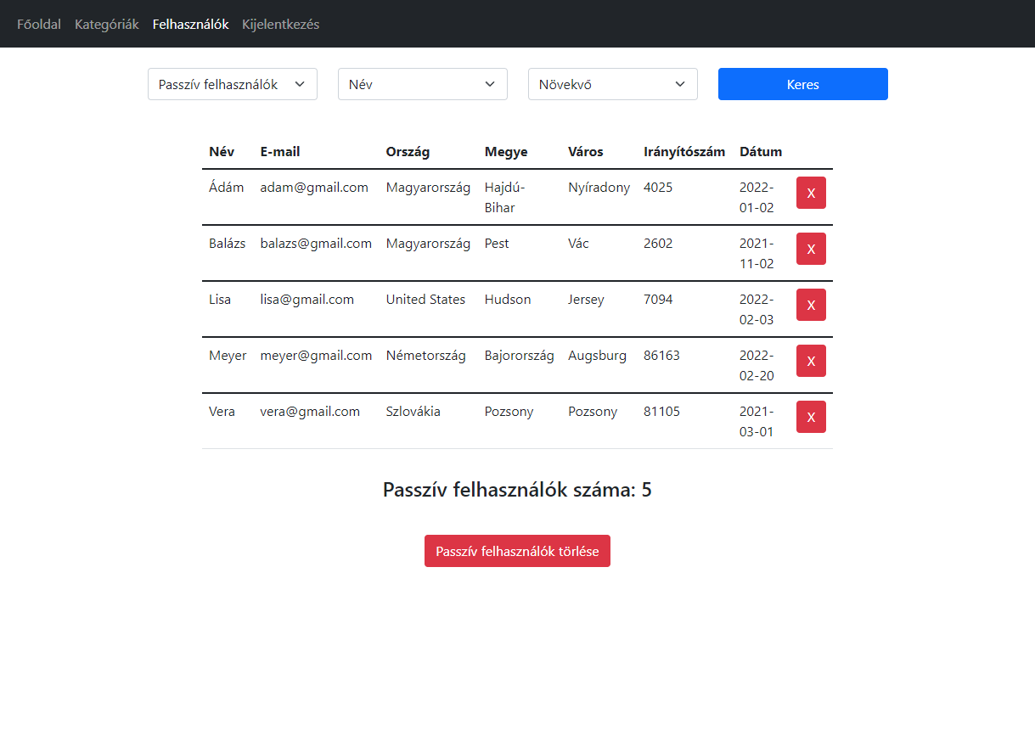

|  |  |
| --- | --- |
|  |  |

Ezen az oldalon kereshető rá az összes felhasználóra, külön kilistázva passzív és aktív felhasználókat. A lekérdezést a három legördülő lista értékei szerint módosíthatjuk. Minden felhasználó mellé egy gombot rendel, a Keres nevű függvény amivel, egyesével lehet törölni a felhasználókat. Ezeknek a törlő gomboknak van egy segéd függvénye is, amivel beállítja a felhasználó id-ját, amit a Törlés függvény fog a lekérdezéshez fűzni. Valamint ha a csak a passzív felhasználókat listázzuk ki, megjelenik egy Passzív felhasználók törlése nevű gomb. A gomb a Töröl függvény hívja meg ami segítségével elküldi a törölni kíván felhasználók adatait az API-nak.

Keres függvény:

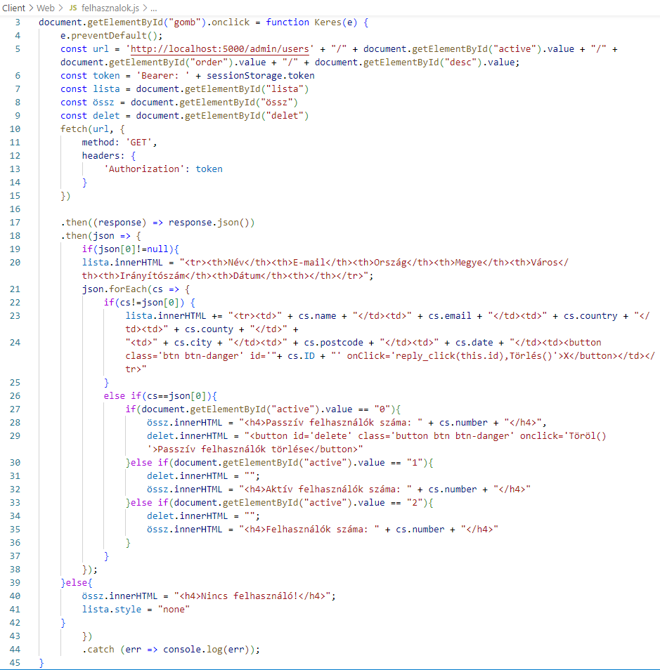

Segéd függvény:

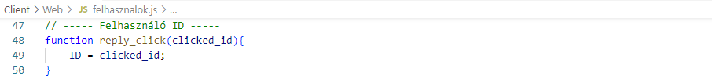

Töröl függvény:

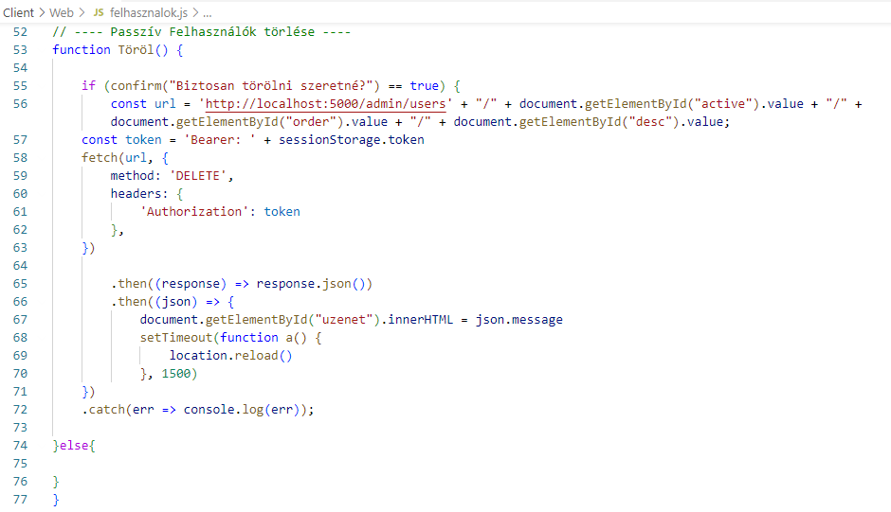

Törlés függvény:

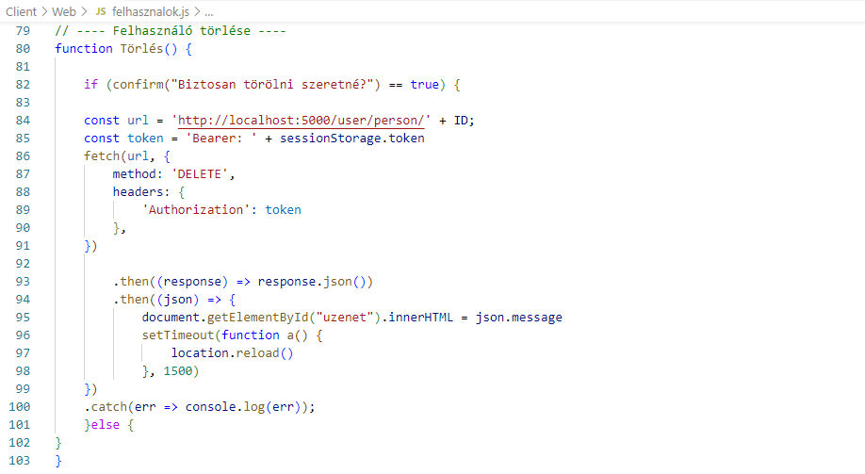

# Weboldal teszt elkészítése

A weboldal tesztjét Selenium web alkalmazással JAVA8 környezetben lett megírva. A teszt teljesen automatizált, képes funkcionális és vizuális ellenőrzés végrehajtani. Maga a teszt a böngészőt vezérli egy webdriver segítségéve.

Szükséges forrás állományok (megtalálható /Test/Selenium/Java/WebTest/lib mappában):

* Selenium WebDriver
* ChromeDriver

Pillanatkép a teszt futtása közben:

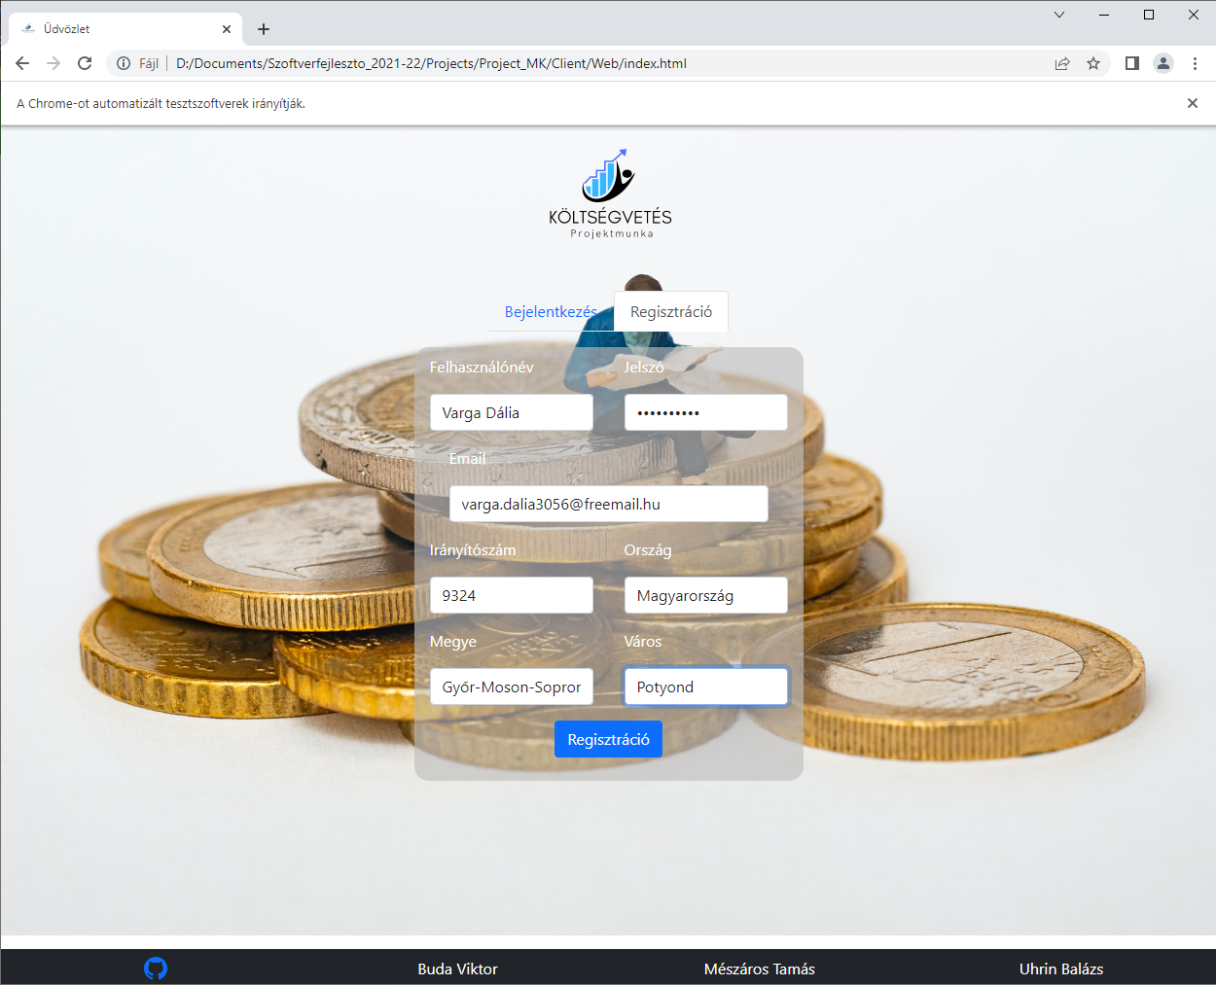

Kettő forrás fájlból áll a package:

1. Webtest.java : maga a főprogram.
2. Data.java : a főprogramhoz tartozó adatok osztálya.

### Data osztály:

Az osztályhoz szükséges modulok:

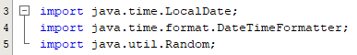

Deklaráljuk és valamennyit inicializáljuk a szükséges változókat, konstansokat és tömböket.

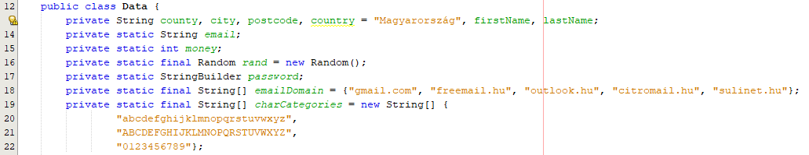

A konstruktorának kettő paramétere van, ami kap a főprogramtól. Kapott paraméterek:

* n: Integer típusú, segítségével van kiválasztva, hogy melyik függvény fusson le.
* row: String típusú, ebben kapja meg az adatokat.

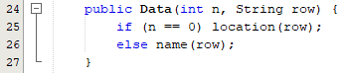

A location függvénynek egy String tipusú paramétere van:

* loc: a paraméterben lévő értéket szeleteli szét a vessző karakterek mentén.

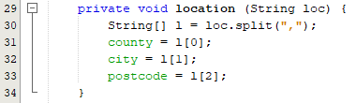

A getLocation egy publikus String típusú metódus, ebben adja vissza a megfelelő sorrendben össze fűzve a location függvénnyel módosított adatokat a főprogramnak.

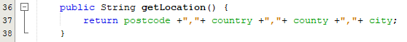

A name függvénynek egy String tipusú paramétere van:

* nam: a paraméterben lévő értéket szeleteli szét a vessző karakterek mentén.

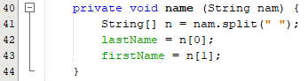

A getName egy publikus String típusú metódus, ebben adja vissza a megfelelő sorrendben össze fűzve a name függvénnyel módosított adatokat a főprogramnak. Valamint lefuttatja az emal és password függvényt.

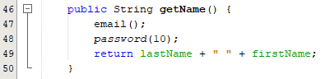

Az email függvény létrehoz egy random email címet a legenerált felhasználó névből.

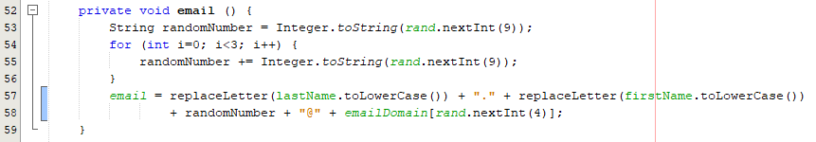

A replaceLetter egy privát String típusú metódus, aminek egy String típusú paramétere van. Kapott paraméter:

* name: ezt az értéket alakítja kisbetűvé illetve kicseréli az ékezetes karaktereket.

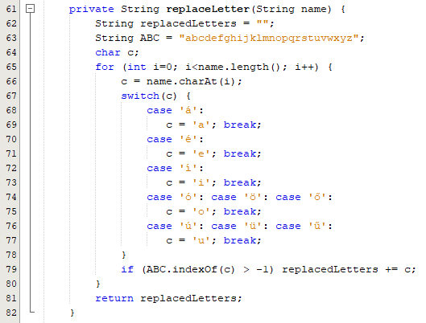

A getEmail egy publikus String típusú metódus, ebben adja vissza az email függvénnyel generált adatot a főprogramnak.

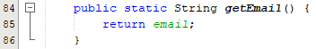

A password függvénynek egy Integer típusú paramétere van. A függvény véletlen kiválasztással veszi a karaktereket a charCategory tömbből.

* length: ez határozza meg a jelszó hosszát.

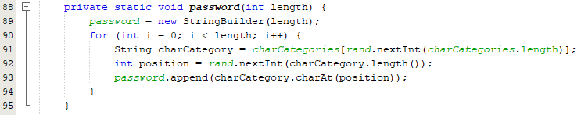

A getPassword egy publikus String típusú metódus, ebben adja vissza az password függvénnyel generált adatot a főprogramnak.

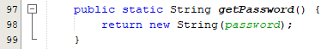

A getNewPassword egy publikus String típusú metódus, ebben hívja meg újból a password függvényt és adja vissza a generált adatot a főprogramnak.

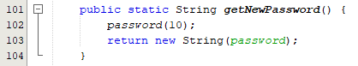

A getMoney egy publikus Integer típusú metódus, ebben generál egy 0 és 500000 közötti random számot, majd hozzá ad 1000-t (ezzel biztosítva, hogy ne legyen 0 az értéke) amit 100-ra kerekítve vissza add a főprogramnak.

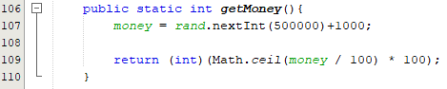

A getDate egy publikus String típusú metódus, ebben generál random dátumokat különböző feltételekkel, amit vissza add a főprogramnak.

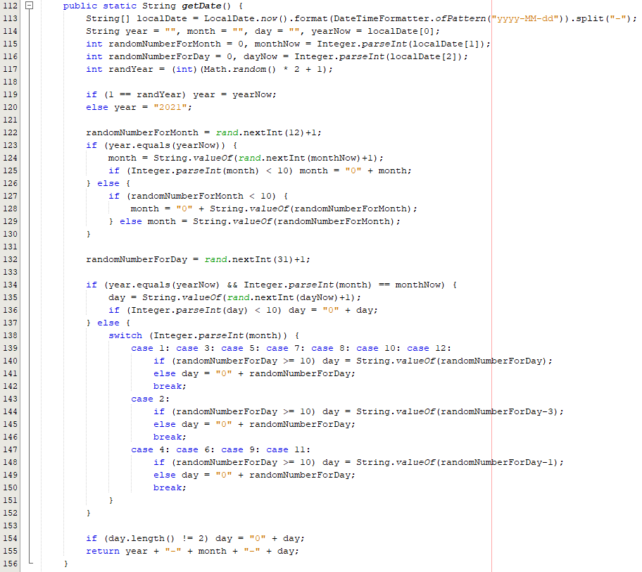

A getCategory egy publikus Integer típusú metódus, ebben generál egy random számot 0-tól 7-ig, majd hozzá ad 1-et (a hét alap kategóriának a száma), amit vissza add a főprogramnak.

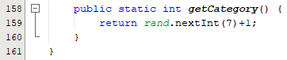

### WebTest főprogram:

Három nagyobb részre van osztva a teszt.

1. Funkcionális teszt: ellenőrzi a bejelentkezés és regisztrációs oldalon az üres mezőket.
2. Automata teszt: 3 különböző felhasználót tesztel végig a regisztrációtól egészen a törléséig.
3. Admin teszt: admin fiókhoz tartozó felületnek a tesztelése.

Első lépéskén bekell importálni a megfelelő modulokat (természetesen a fejlesztések során változik a lista), deklarálni a fő változókat és beállítani a Driver-eket. Ezek a driver és a wait.

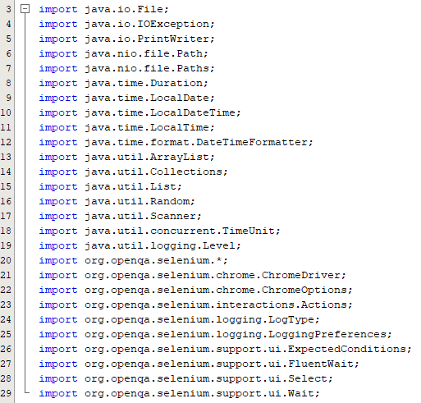

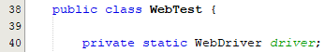



Majd meg kell adni a ChomeDriver elérési útját, valamint az alapbeállítások a böngészőhöz. Mindezek után lehet ezekkel a paraméterekkel egy új példányt csinálni a ChromeDriver-ből. Beállítjuk az időzítést.

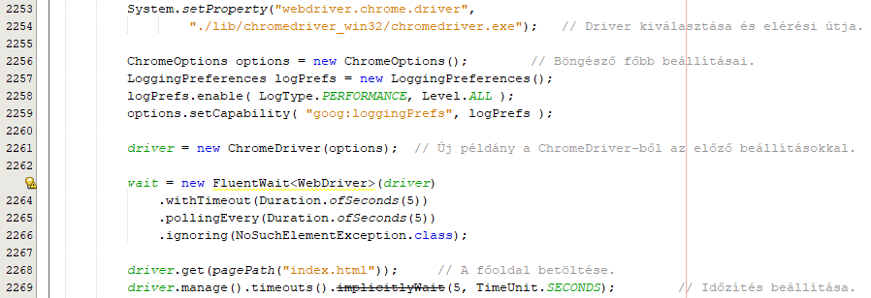

Beolvassuk a szükséges segéd adatokat külső csv kiterjesztésű fájlból a readFlie függvény segítségével.



A readFile függvényben a Scanner és a File osztály segítségével olvassuk be a fájlokat:

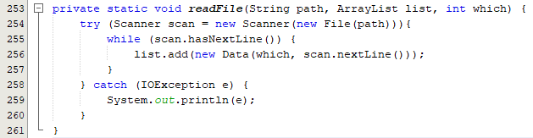

Következő lépésnél a kívánt weboldal betöltésére szolgáló .get() metódussal adjuk meg a kíván htlm fájt. Itt egy pagePath nevű metódus segítségével adja vissza a helyes elérési útvonalat. Valamint gondoskodtunk arról is, hogy mennyi ideig várakozzon ChromeDriver válaszára.

pagePath metódus:

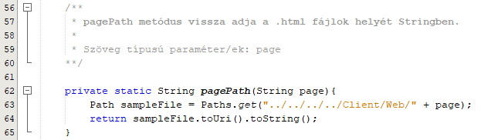

Kivételképzés és a lehetséges hibák miatt ki lehessen lépni a programból segéd változókat alkalmazunk.



Minden teszt rész egy try-catch-ben van benne, az esetleges futási hibák kezelése miatt. Valamint a log mentéséhez szolgáló lista és függvénye, és az adott tesztek idejét meghatározó metódusok is.

#### Funkcionális teszt:

Indítása a main részben történik meghívással. A minimalLogs lista és minimalLogsAddToList függvényről későbbiekben esik szó!

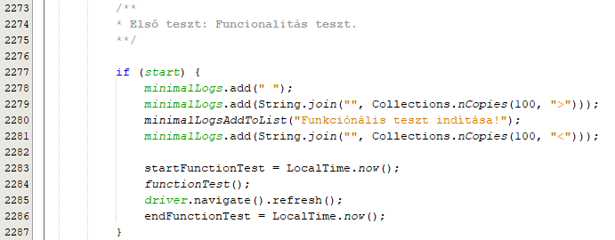

Regisztrációs oldal tesztjével indul. Mivel nem ez a kezdő képernyő rész, ami megjelenik az oldal betöltése után, ezért el kell navigálni. A funkcionális teszt a functionTest nevű függvény meghívásával kezdődik.

A teszt folyamata:

* Rákattint a Regisztráció gombra.
* Megvárja a felugró (alert) ablakot.
* Ha megfelelő a szöveg a felugró ablakon, megnyomja az Ok gombot.
* Beírja az értéket a kiválasztott mezőbe.

Ezt addig folytatja, amíg minden mező tartalmaz információt.

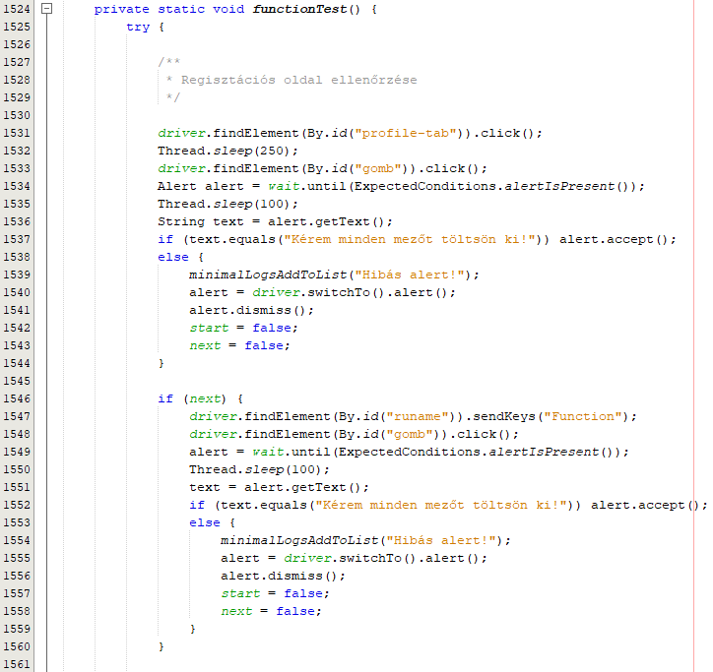

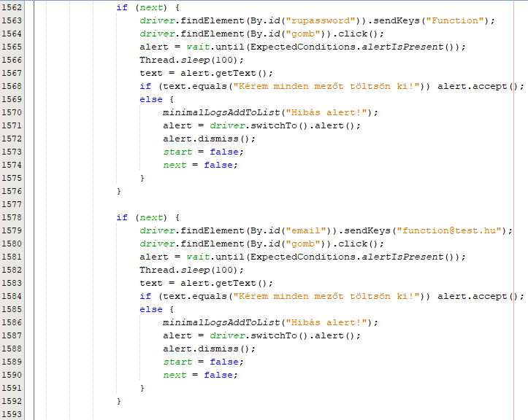

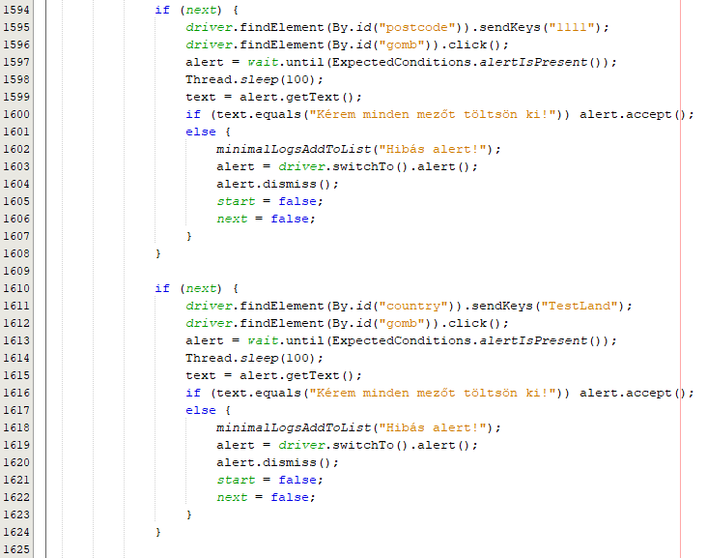

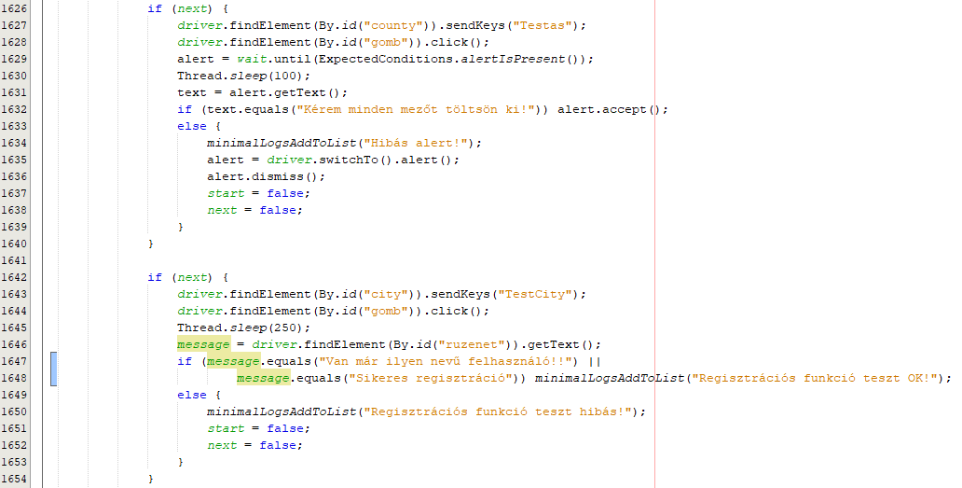

Bejelentkező oldal résszel folytatódik. Itt csak azt ellenőrzi, hogy a felhasználó név üres-e vagy sem.

A teszt folyamata:

* Rákattint a Bejelentkezés gombra.
* Megvárja a felugró (alert) ablakot.
* Ha megfelelő a szöveg a felugró ablakon, megnyomja az Ok gombot.
* Beírja az értéket a kiválasztott mezőbe.

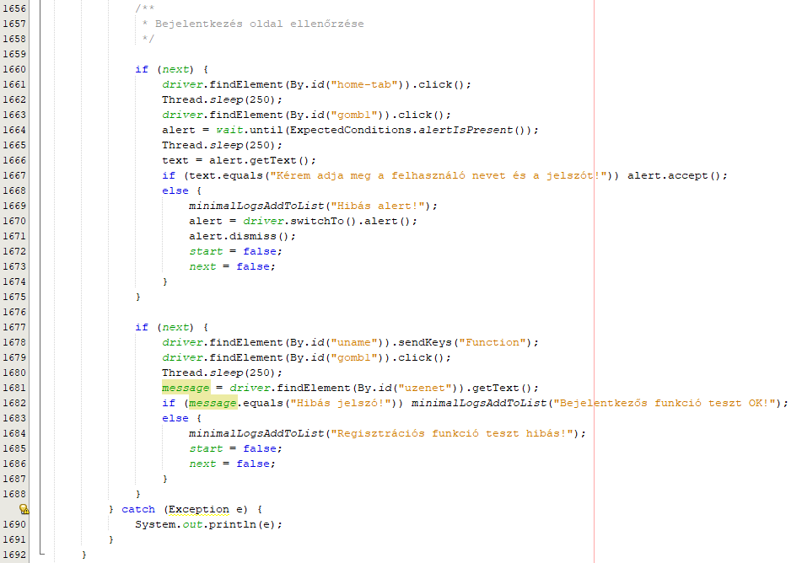

#### Automata teszt:

Ez a teszt rész háromszor fut le egymás után, így meg végig három különböző felhasználóval. Ezt egy for ciklussal van megvalósítva.

A teszt alrészei:

* Fiók paraméterei.
* Felhasználó regisztrálása.
* Felhasználó bejelentkezése.
* Adatok feltöltése.
* Adatok lekérdezése.
* Adatok módosítása és törlése.
* Felhasználó személyes adatainak módosítása és felhasználó törlése.

Minden alrész feltétellel indul, ha valahol hibára fut a teszt az azt követő tesztek már nem futna le.

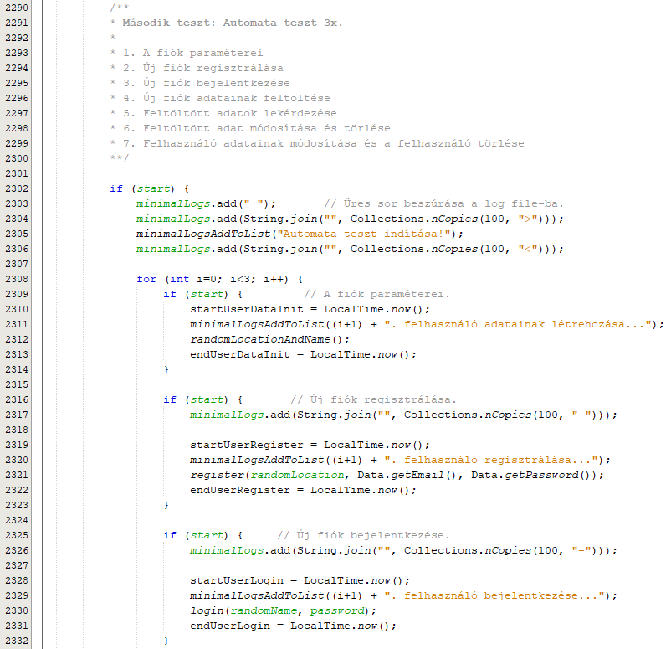

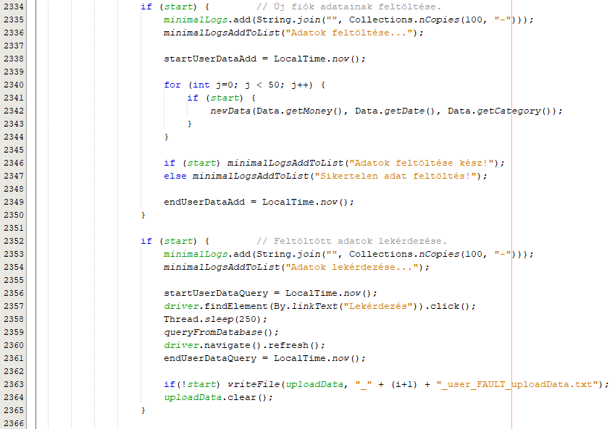

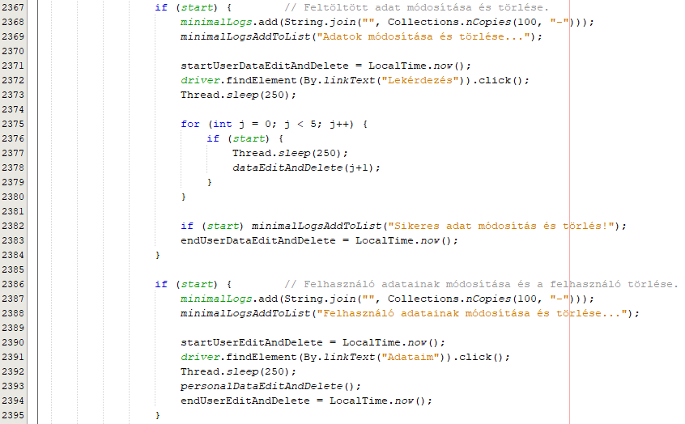

##### Fiók paraméterei:

A randomLocationAndName nevű függvény meghívásával kezdődik. A függvényben két globális változóba mentünk el a felhasználóhoz tartozó személyes adatokat. Majd ellenőrizzük, hogy sikeres volt-e a mentés, tehát nem üres String-ek a változók. És az eredményeket hozzá fűzzük a log listájához.

Ez a két változó:

* randomName: a names nevű listából választ random egy értéket.
* randomLocation: a locations nevű listából választ egy random értéket.

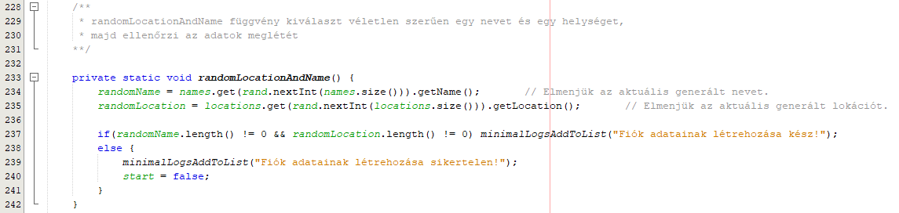

##### Felhasználó regisztrálása:

A register nevű függvény meghívásával kezdődik. Kapott paraméterei:

* randLocation: String típusú, értéke a randomLocation változóban tárolt adat.
* randEmail: String típusú, értéke a Data.class-ban legenerál email cím.
* randPassword: String típusú, értéke a Data.class-ban legenerál random jelszó.

A három paraméterből kettőt (randEmail, randPassword) a függvényben mentünk el egy-egy globális változóba a későbbi felhasználásuk miatt.

A függvény elmenti a feltöltött adatok a log listában, átnavigál a regisztrációs fülre, valamint kitölti a weboldalon található mezőkbe az értékeket, majd megnyomja a Regisztráció gombot. A végén pedig ellenőrzi, hogy sikeres volt-e a regisztráció. Ez az API vissza küldött válaszából adódik.

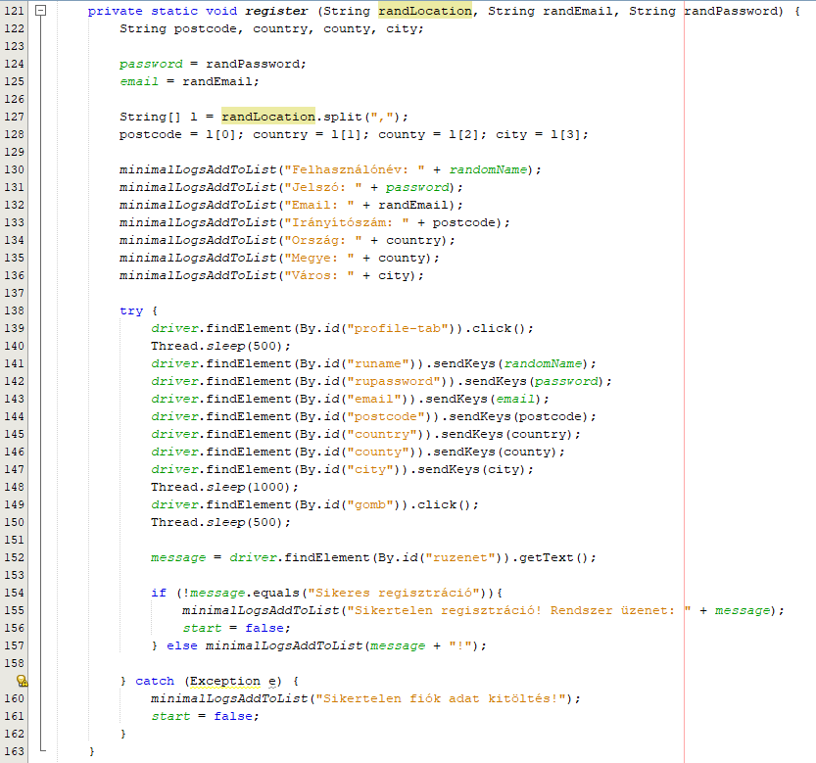

##### Felhasználó bejelentkezése:

A login nevű függvény meghívásával kezdődik. Kapott paraméterei:

* name: String típusú, értéke a randomName változóban tárolt adat.
* password: String típusú, értéke password változóban tárolt adat.

A függvény átnavigál a bejelentkezés fülre, majd kitölti a weboldalon található mezőkbe az értékeket és megnyomja a Bejelentkezés gombot. A végén pedig ellenőrzi, hogy sikeres volt-e a bejelentkezés. Ez az API vissza küldött válaszából adódik.

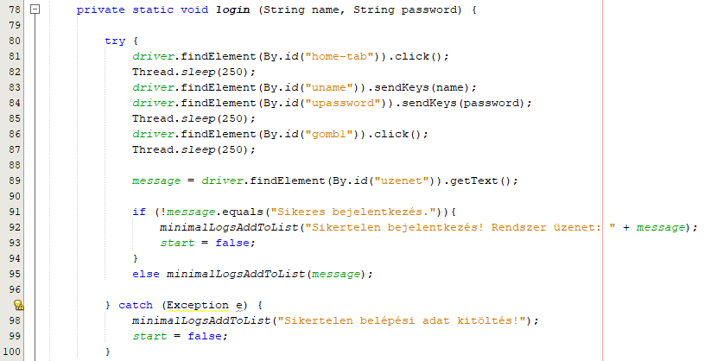

##### Adatok feltöltése:

A newData nevű függvény meghívásával kezdődik. A függvény egy for ciklus segítségével 50-szer hívjuk meg, így generálva 50 adatot. Kapott paraméterei:

* value: Integer típusú, értéke a Data.class-ban legenerál random összeg.
* date: String típusú, értéke a Data.class-ban legenerál random dátum.
* category: Integer típusú, értéke a Data.class-ban legenerál random kategóriának a sorszáma.

A függvény szétválogatja a megfelelő formátumra a kapott adatok és feltölti egy listába a későbbi ellenőrzések és a log mentés miatt, majd kitölti az adott mezőket a hozzá tartozó adatokkal. Majd a végén rányom, a Hozzáad nevű gombra. Figyeli azt is, hogy milyen válasz üzenet érkezett az API-tól, ha sikeres tovább fut, ellenkező esetben megszakítja az adat feltöltését.

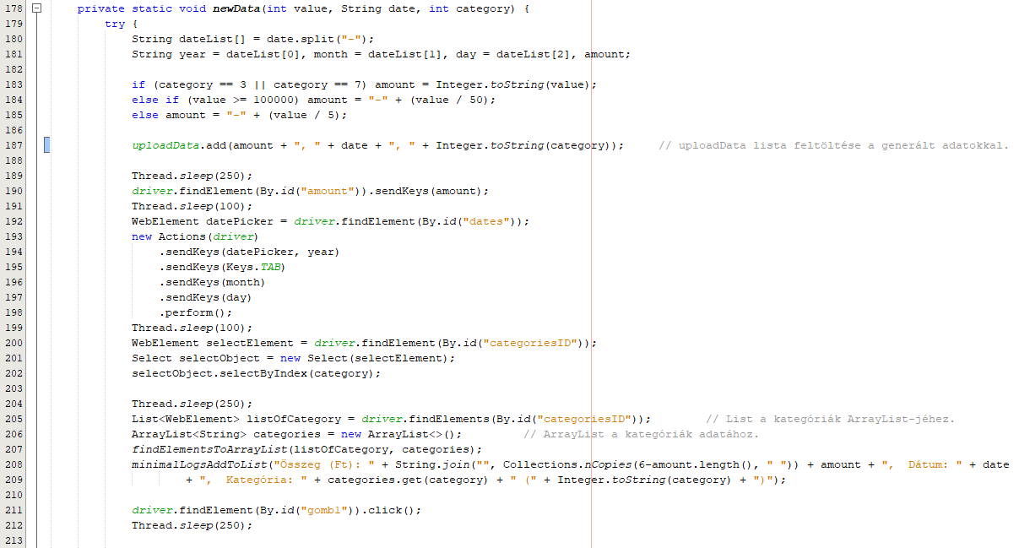

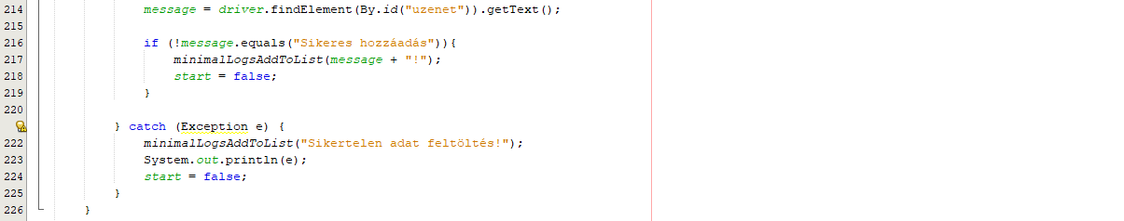

##### Adatok lekérdezése:

A Lekérdezés oldalra való navigálás után a queryFromDatabase nevű függvény meghívásával kezdődik. Beállítja a next változót true-ra, ez azért fontos, ha valahol megbukik vagy hibára futna a teszt, egyes részek ne fusson le a rá következő. Mivel többnyire egymásra épülnek a részek.

Listába menti az oldalon található legördülő lista elemeit, a log mentéshez illetve a legördülő mező érték állítása miatt fontos lépés. Majd a findElementsToArrayList függvénnyel szétszedi sorokra a kapott listát. (Lásd részletesebben a Segédfüggvények résznél!)

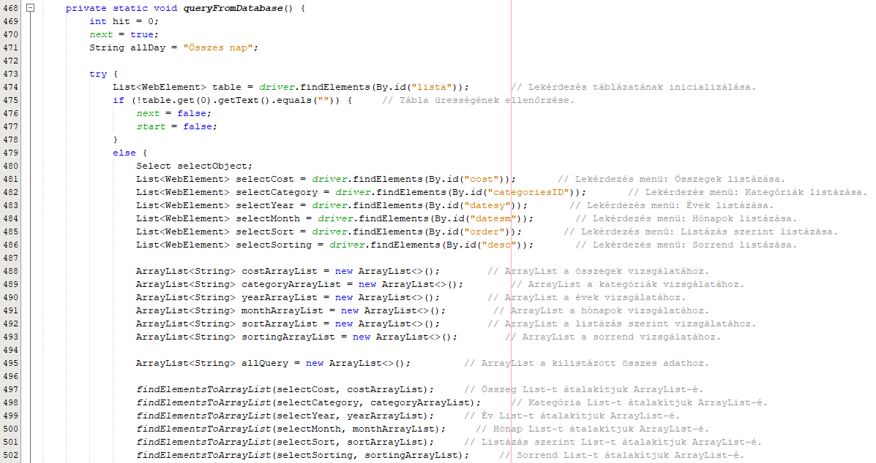

Itt is több alrészből áll a lekérdezés teszt:

* Összes adat lekérdezése.
* Sorrend teszt.
* Összegzés teszt.
* Adatok lekérdezés a kategória, dátum szerint.

Összes adat lekérdezése:

Mivel a kliens úgy lett megtervezve, hogy a Lekérdezés nevű oldal betöltése után a legördülő listák elemei az összes adat lekérdezését teszik lehetővé, ezért elég, ha a Keres nevű gombra kattintunk. Az így kapott táblázatot lementjük a tableToArrayList nevű függvény segítségével egy listába. (Lásd részletesebben a Segédfüggvények résznél!)

Majd ellenőrizzük, hogy egyezik-e a feltöltött adatok száma a lekérdezett adatok számával.

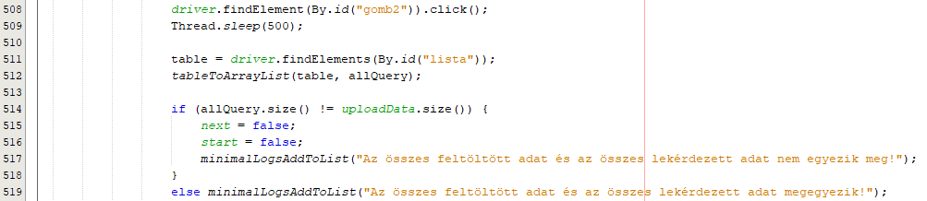

Sorrend teszt:

A lekérdezést lehet dátum, összeg, kategória szerint csökkenő vagy növekvő sorrendben lekérni. Így a legkönnyebben letesztelhető változata, ha az egész feltöltött adat állománnyal nézzük.

Beállítja a kívánt feltételeket, lementi a kapott táblát és a sorting függvénnyel (Lásd részletesebben a Segédfüggvények résznél!) rendezi az előbb beállított feltételekkel az uploadData listát (feltöltött adatok listája), majd egy for ciklus segítségével végig megy és ellenőrzi, hogy az adott helyen lévő elemek megegyeznek-e a két listában.

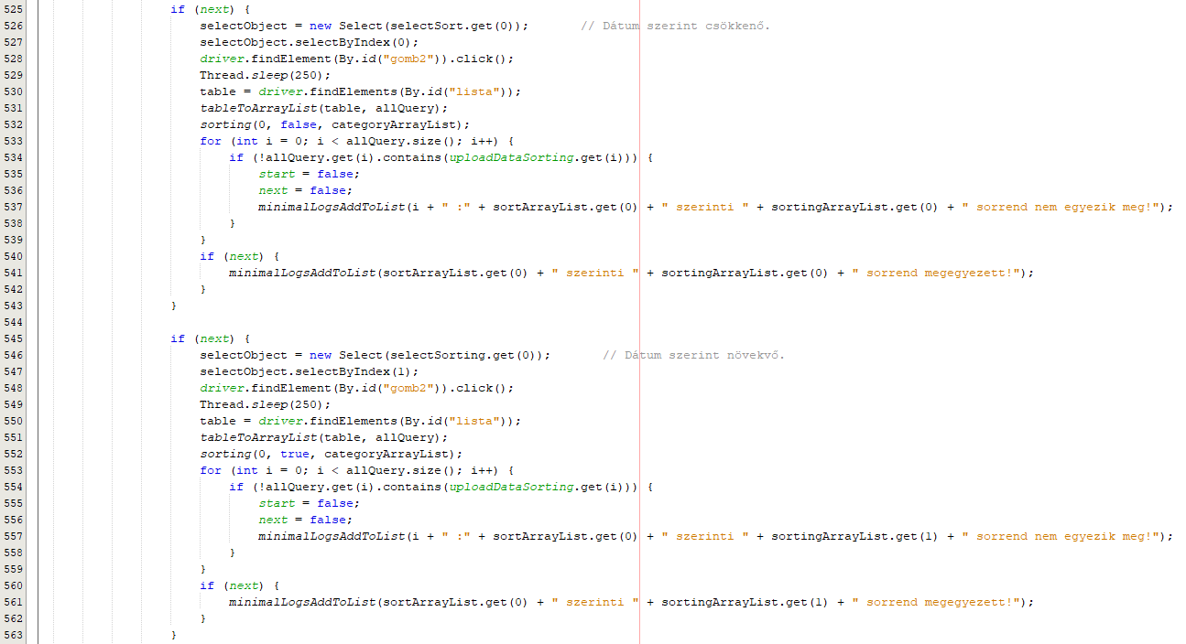

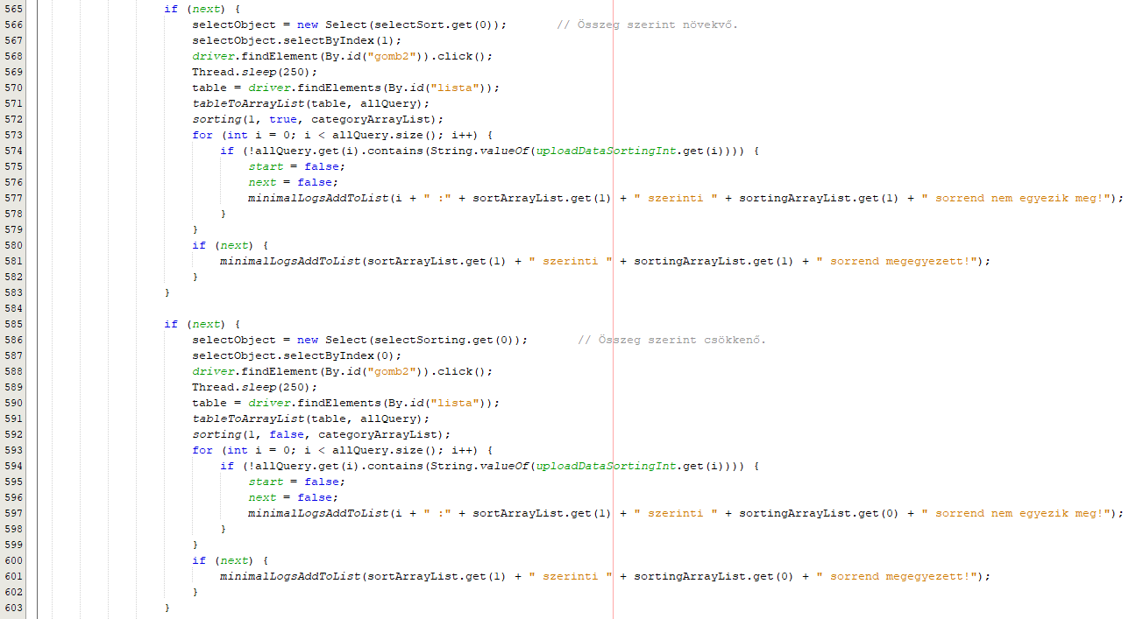

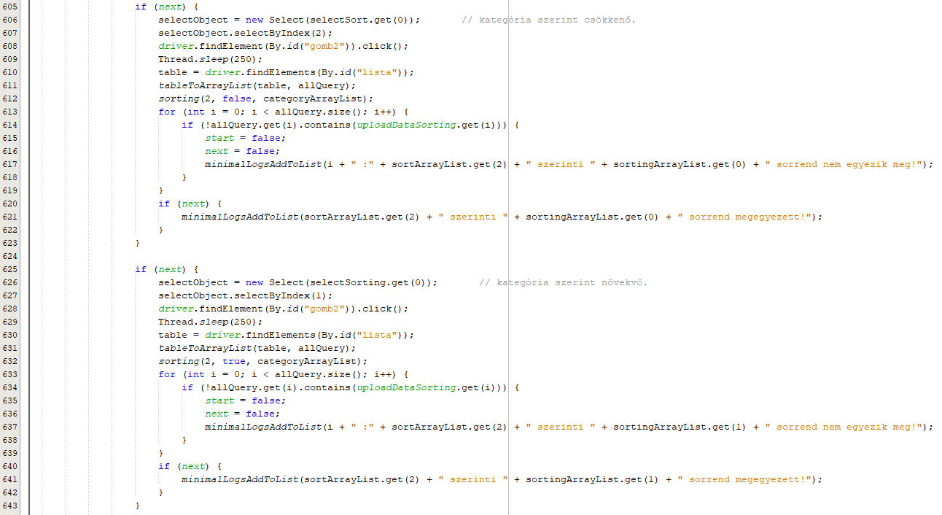

Összegzés teszt:

Mivel minden lekérdezésnél van egy összesítő adat egy külön táblában, ennek a hiteleségét is ellenőrizni kell. Deklaráljuk és inicializájuk a végösszegeknek a változókat (plus, minus) és a sumQuery nevű listát. Az előző lekérdezés adatai vizsgáljuk, egy for ciklus segítségével összegezzük az előjeles összegeket, majd a változókhoz adjuk. A következő lépésben össze vetjük a kapott összegeket az összesítő adatokat tartalmazó táblának az értékeivel.

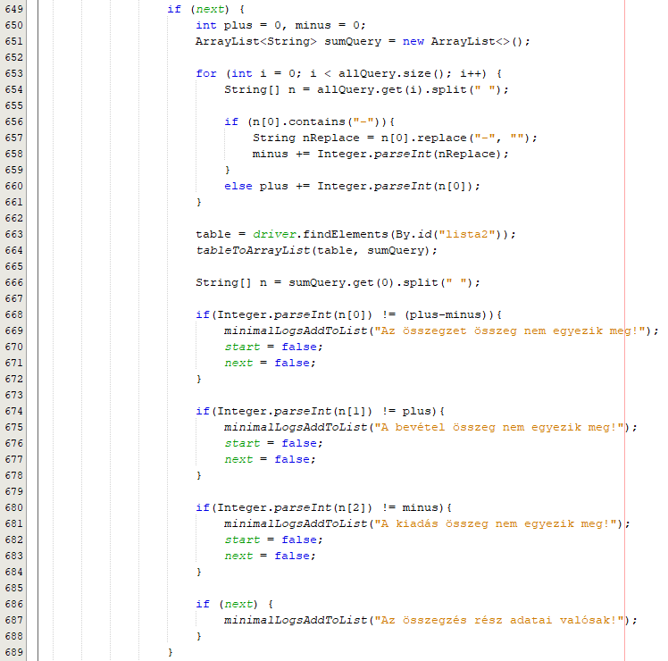

A következő teszt előtt a könnyebbség érdekében vissza állítjuk a kritérium szerinti listázást dátum szerint növekvőre.



Adatok lekérdezés a kategória, összeg, dátum szerint:

Ebben a lekérdezés részben végig megy a kategória, összeg, év, hónap és napi bontásokon. Mindig csak egy legördülő mezőt változtat és sorrendben halad. Megvalósítása egymásba ágyazott for ciklusokkal van, és kivétel képzések figyelik a változásokat. Valamint van egy kapcsoló is (switch) az egyes kategóriák csak a nekik valós adatokat válassza ki. Az adatok helyességének ellenőrzéséről a controlForQuery függvény gondoskodik. (Lásd részletesebben a Segédfüggvények résznél!) A kiválasztott elemeket a log fájlba is mentjük ezt a querySelect függvénnyel valósítjuk meg. (Lásd részletesebben a Segédfüggvények résznél!)

A ciklusok hierarchikus nézete:

|  |  |  |  |
| --- | --- | --- | --- |
| for (kategória) | | | |
| for (összeg) | | | |
| switch (kategória) | | | |
| case (1,2,4,5,6) | | case (3,7) | |
| if (összeg=1) | if (összeg=3) | if (összeg=2) | if (összeg=3) |
| for (év) | random dátum | for (év) | random dátum |
| for (hónap) | for (hónap) |
| for (nap) | for (nap) |

Switch case paraméterei:

1. Élelmiszer
2. Ruházat
3. Fizetés
4. Szabadidő
5. Számlák
6. Egyéb kiadások
7. Egyéb juttatások

A program kód hossza miatt lehetetlen beilleszteni.

##### Adatok módosítása és törlése:

Lekérdezések oldal megnyitása után a dataEditAndDelete függvény meghívásával kezdődik, amit egy for ciklus segítségével 5-ször újra meghív. Így 5 adat lesz módosítva és törölve. Kapott paraméterei:

* value: Integer típusú, értéke a for ciklus ahányadik köre + 1, lényegében csak a log-hoz kell.

Előre inicializált adatokat állítunk elő, majd rákattint, a Keres nevű gombra. Lementi a táblázatban lévő adatokat, majd rákattint a táblázatban lévő első elem gombjára. Így át navigált a post.html oldalra. Itt törli az adatokat a beviteli mezőkben, valamint feltölti az elején inicializált adatokkal. Végül rákattint a Módosítás gombra. Az API által vissza adott válasz alapján ellenőrzi az adatok egyezését, ha mindent rendben talált rákattint a Törlés gombra. Ellenőrzi a felugró ablak szövegét, ha egyezik az elvárttal Ok gombot megnyomja. Ha sikeres volt a törlés az oldal vissza navigál a Lekérdezés oldalra, újbóli keresés után össze veti a törlés előtti lementett listát a törlés után lementett listával. Ha nem egyezik az adat sikertelen szöveget fűz a log listához.

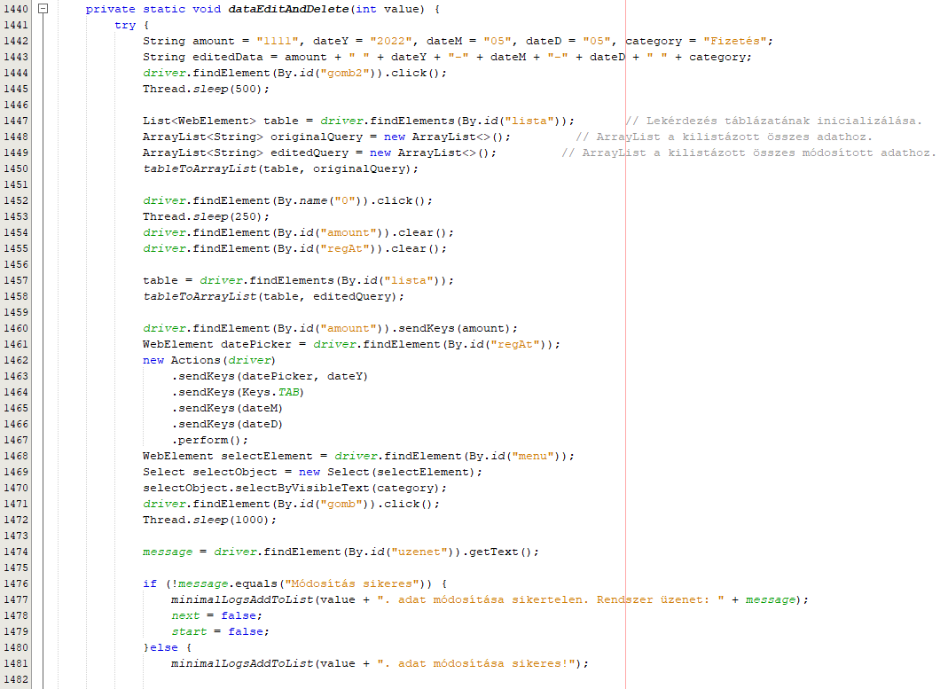

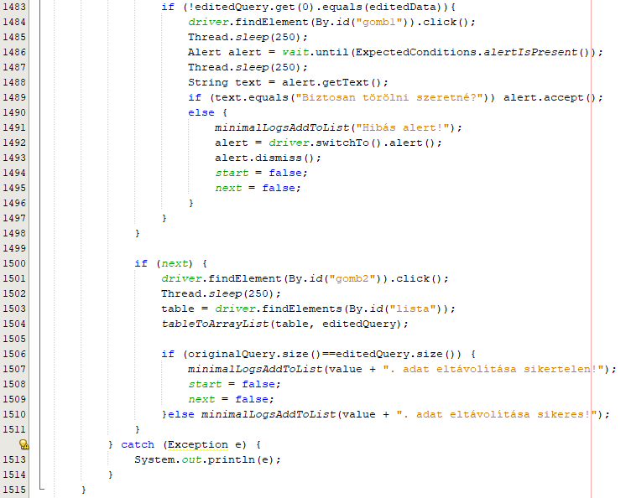

##### Felhasználó személyes adatainak módosítása és felhasználó törlése:

Adataim oldal megnyitása után a personalEditAndDelete függvény meghívásával kezdődik. Öt alrészre van bontva a teszt fázis.

1. Felhasználói adat megléte.
2. Felhasználói adat ellenőrzése.
3. Felhasználói adat módosítása.
4. Felhasználói adat módosítás ellenőrzése.
5. Felhasználó törlése.

Az elején deklarálunk és inicializálunk a módosításhoz hat String típusú változót és egy String típusú tömböt, valamint lementjük a megjelenített táblát egy listába.

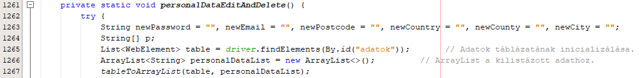

Felhasználói adat megléte:

Ellenőrzi, hogy nem üres-e a lementet tábla listája.

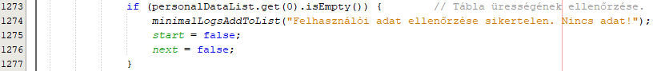

Felhasználói adat ellenőrzése:

Ellenőrzi, hogy megegyeznek-e a megjelenített adatok a generált felhasználói adattal.

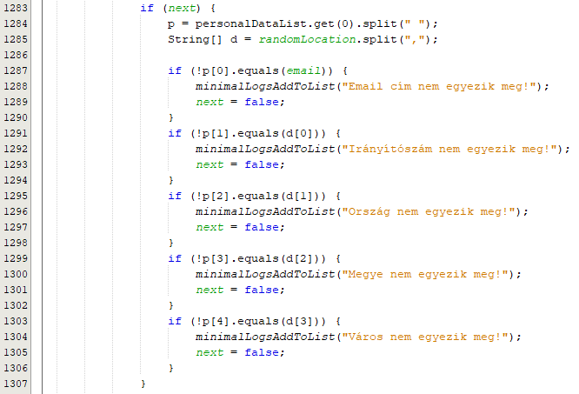

Felhasználói adat módosítása:

Elsőnek megnyomja az Adatok módosítása gombot, ennek hatására elő jön, a rejtet űrlap kitöltve a jelenlegi adatokkal. Ezt követően töröljük ezeket az adatok a mezőkből és helyükre előre megadott adatokkal töltjük fel. Megnyomja a Módosítás gombot, majd ellenőrzi a vissza kapott választ.

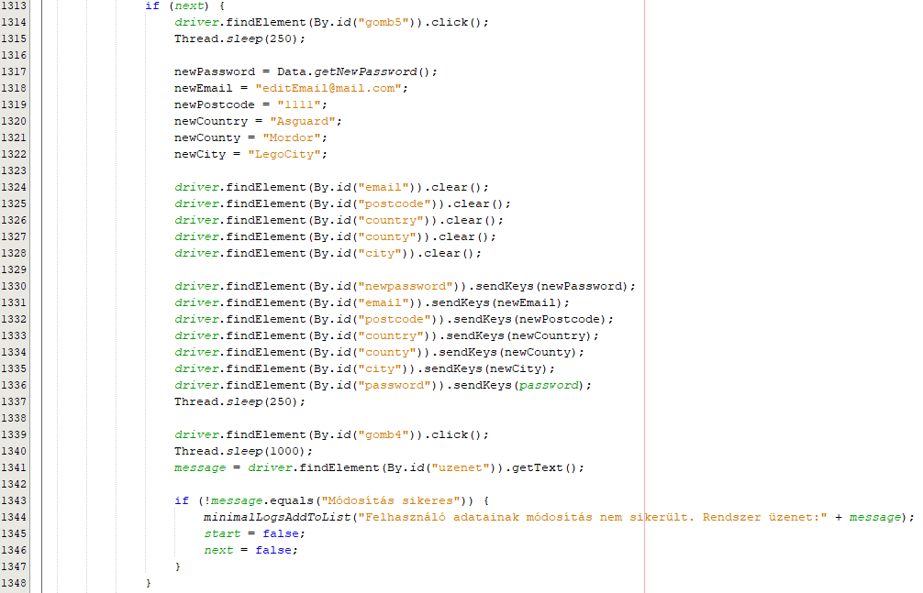

Felhasználói adat módosítás ellenőrzése:

Kijelentkezés után ismét megpróbál bejelentkezni, a már módosított jelszóval. A sikeres bejelentkezés után átnavigál az Adataim oldalra és ellenőrzi, hogy az összes adat módosításra került.

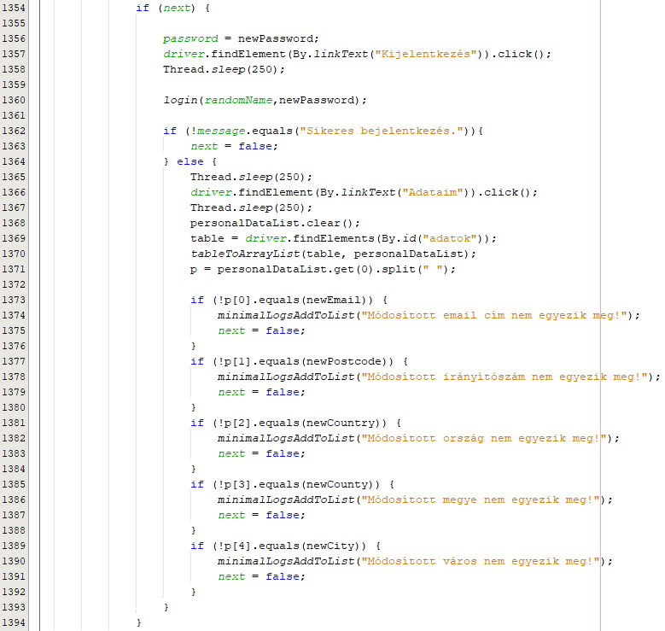

Felhasználó törlése:

Módosítási sikeressége után megnyomja a Fiók törlése gombot. A hitelesítő felugró ablak szövegének ellenőrzése után rákattint az Ok gombra. Ezután az oldal automatikusan kilépteti a felhasználót, majd egy ismételt belépés sikertelensége után vissza állítja az indító értéket (start = true) és újra tölti az oldalt.

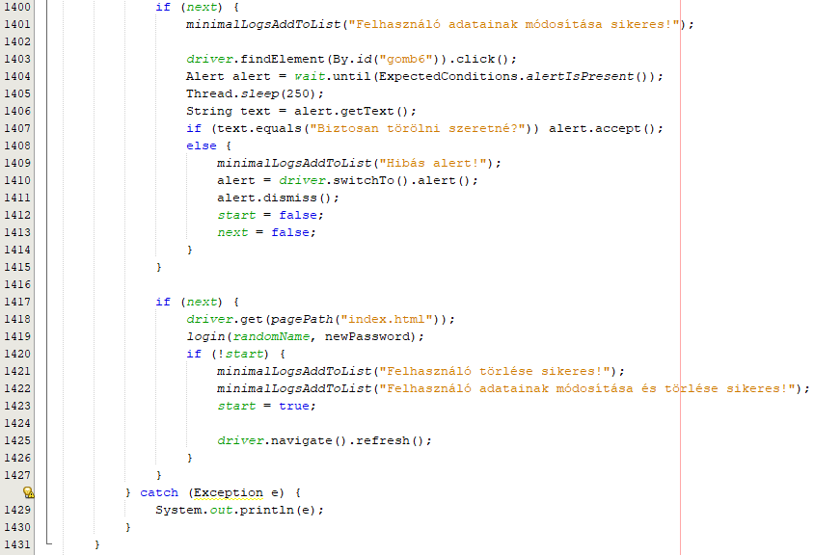

Ha az Automata teszt rész lefut, függetlenül attól mi a végeredmény, minden esetben a log listába menti a teszt rész részidejét:

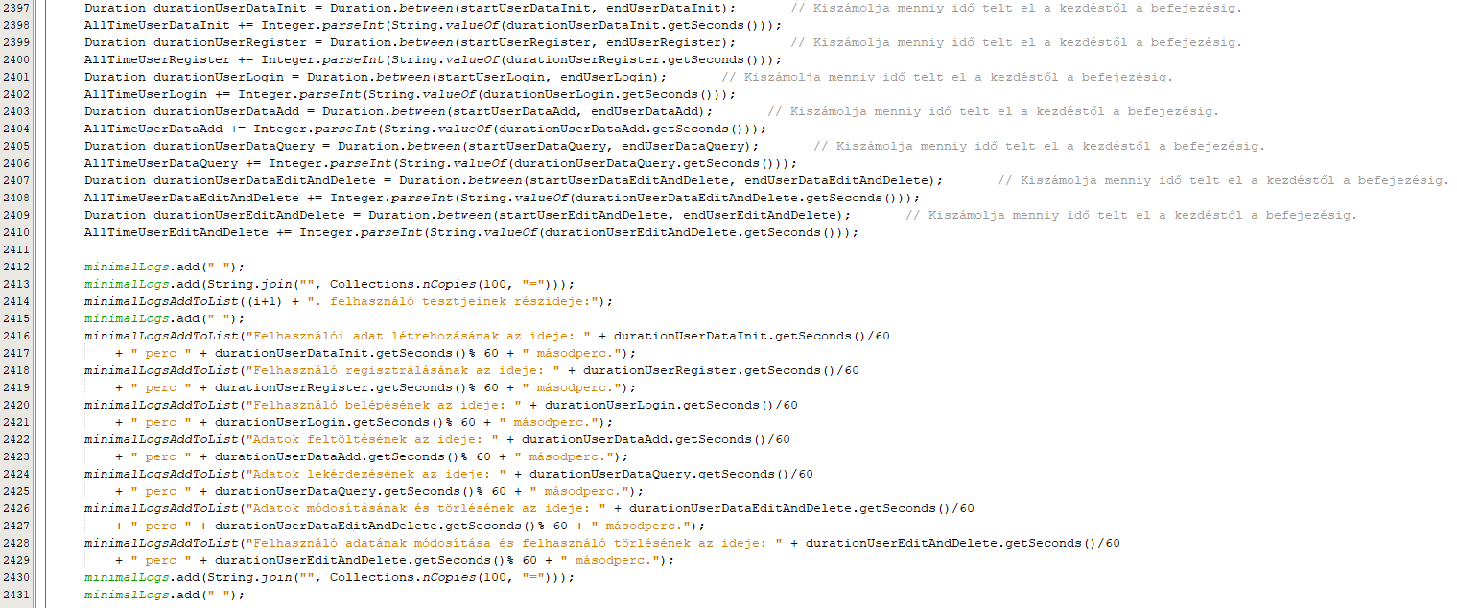

#### Admin teszt:

Az Admin felhasználójának a tesztjét valósítja meg. Indítása az adminTest függvénnyel történik.

A függvény elsőnek létre hozza a szükséges listákat az oldal legördülő elemeiről, táblázatáról. Ezt követően ellenőrzi a tábla listájának ürességét.

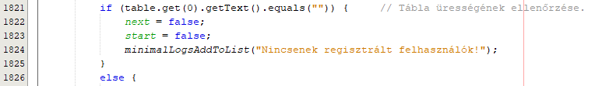

További alrészekre van bontva a teszt:

1. Felhasználók keresése.
2. Kategóriák oldal tesztje.
3. Felhasználók oldal tesztje.
4. Egy felhasználó törlése.
5. Passzív felhasználók törlése.

##### Felhasználók keresése:

For ciklus segítségével végig megy valami szerinti és azon belül még egy for ciklussal csökkenő vagy növekvő sorrend szerint. A szükséges legördülő elemek beállítása ezek után történik. A kód egyszerűsítése érdekében egy kapcsoló (switch) segítségével lett megvalósítva, hogy közvetlen a for-ban a for ciklussal ellenőrizzük az adatokat. Az adatok egyezésének ellenőrzéséről az adminSorting függvény gondoskodik. (Lásd részletesebben a Segédfüggvények résznél!)

Switch case paraméterei:

1. Ország
2. Irányítószám
3. Város
4. Megye

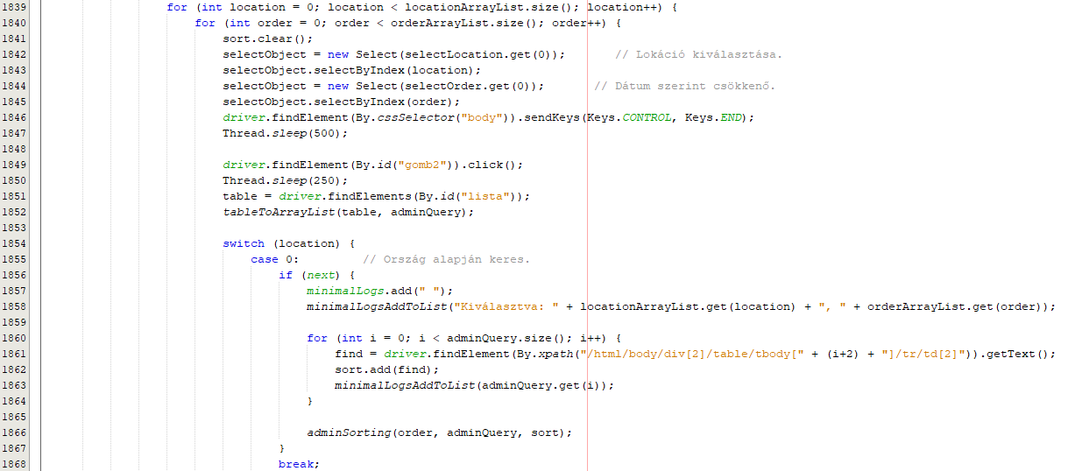

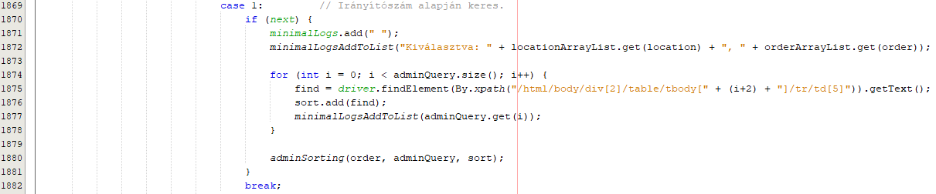

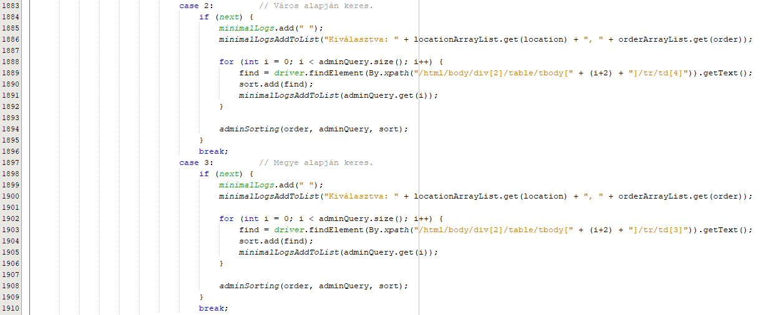

##### Kategóriák oldalt tesztje:

Elsőnek az oldalra való navigációt valósítjuk meg, utána elmenjük az oldalon lévő tábla adatait. Ezek után kitöltjük, az input mezőt az oldalon az előre meghatározott értékel és megnyomja, a Hozzáad gombot. Az adatok ellenőrzése érdekében ismét lementjük egy listába a táblázat adatait, legörgetünk az oldal aljára (feltéve, ha lehetséges), rákattint a táblázat utolsó elemének „…” gombjára (ezzel hozva elő a rejtett módosítás mezőt) kitölti a mezőt szintén előre meghatározott értékkel, majd megnyomja a Módosítás gombot. Következik egy vissza ellenőrzés, hogy a módosítás sikeres volt.

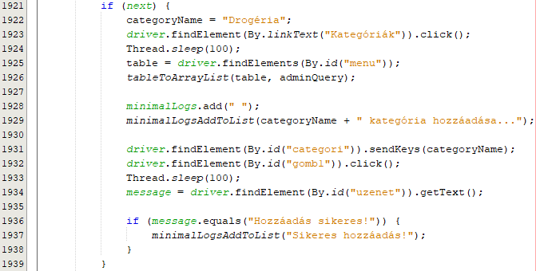

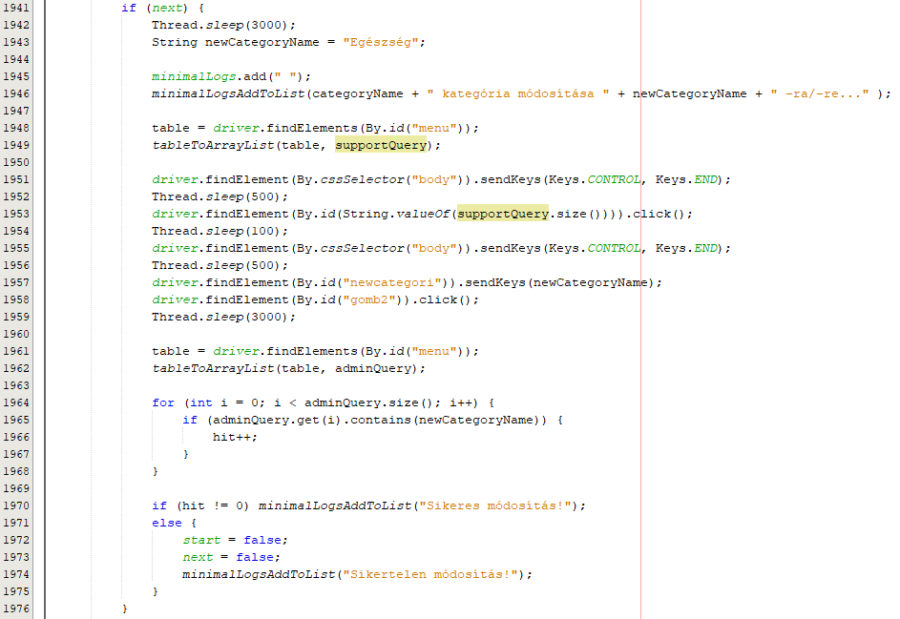

##### Felhasználók oldal tesztje:

A Felhasználók oldalra való navigálás után, for ciklus segítségével végig megy a felhasználók milyensége alapján, azon belül egy for ciklussal valami szerinti és azon is belül még egy for ciklussal csökkenő vagy növekvő sorrend szerint. A szükséges legördülő elemek beállítása ezek után történik. A kód egyszerűsítése érdekében egy kapcsoló (switch) segítségével lett megvalósítva, hogy közvetlen a for-ban, a for-ban a for ciklussal ellenőrizzük az adatokat.

Switch case paraméterei:

1. Név
2. Irányítószám
3. Megye
4. Ország
5. Város

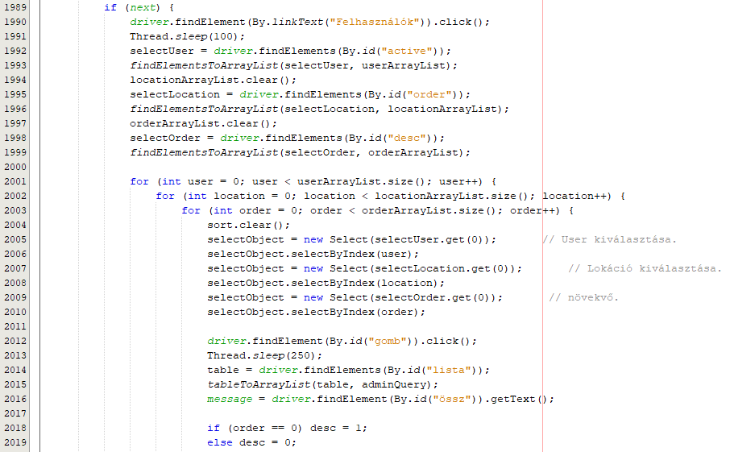

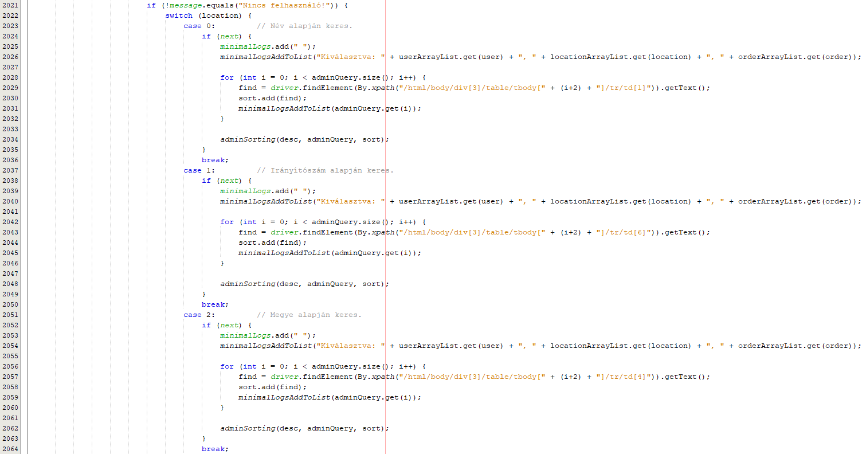

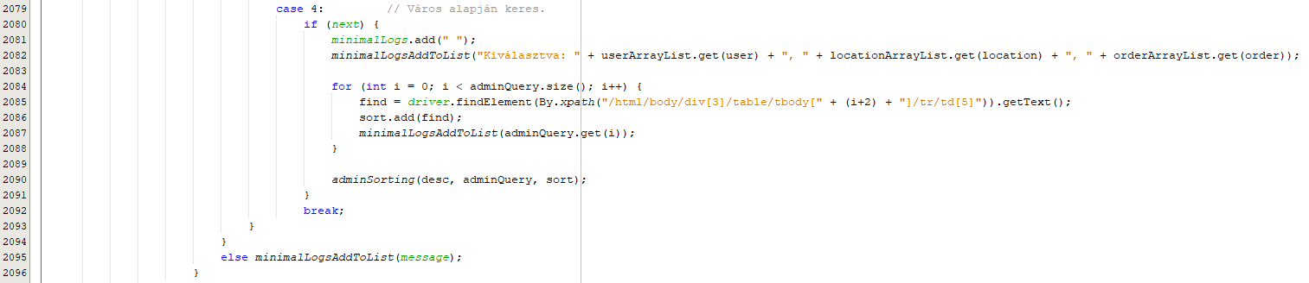

##### Egy felhasználó törlése:

Vissza állítja a sorrend értékét növekvőre. Rányom, a Keres nevű gombra. Majd szintén ráklikkel a táblázat első sorában lévő felhasználó gombjára. Egy felugró ablak megerősítésével törli a felhasználót. Ellenőrzi a törlés előtti táblázat és a törlés utáni táblázat első elemét.

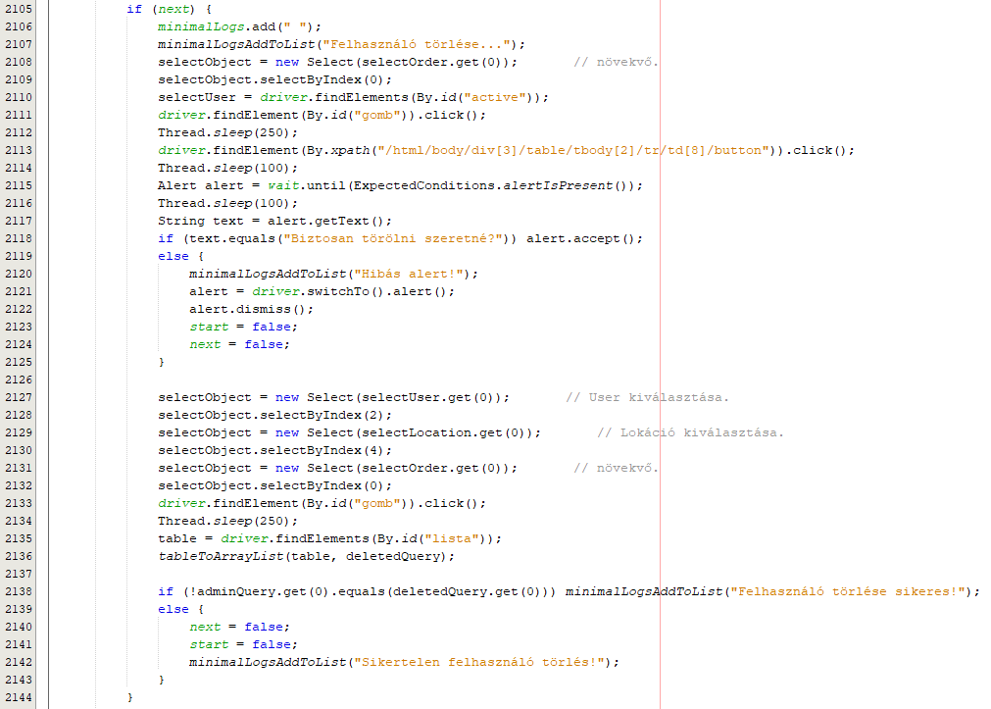

##### Passzív felhasználók törlése:

Beállítja a megfelelő értéket a legördülő sávokat, majd rányom, a Keres gombra. Elmenti a kapott táblát egy listában. Ellenőrzi a vissza kapott választ, ha nem azt a választ kapja, hogy „Nincs felhasználó” rányom a Passzív felhasználók törlése gombra. A felugró ablak szövege ellenőrzése után rákattint az Ok gombra. A Keres gomb ismételt megnyomása után lementi a tábla tartalmát, és ellenőrzik ürességét.

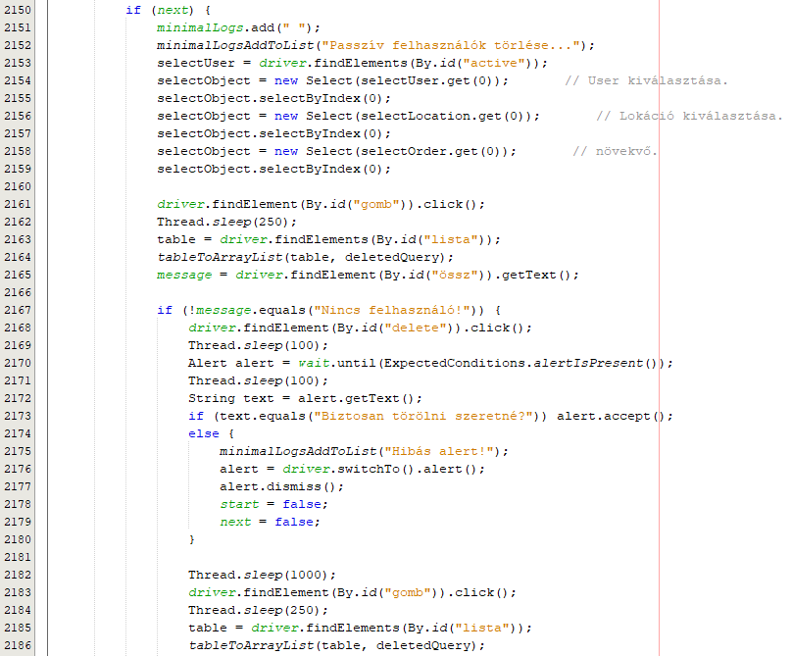

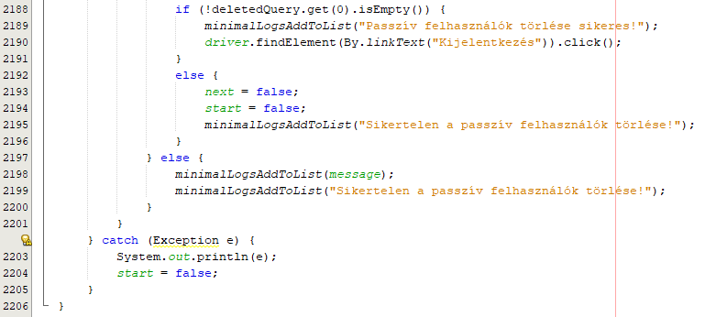

A teszt végeztével kilép és bezárja a ChromeDriver-t:



Majd a log-hoz tartozó listához adja a teszt idejét részenként összegezve, majd a legvégére a teljes test idejét:

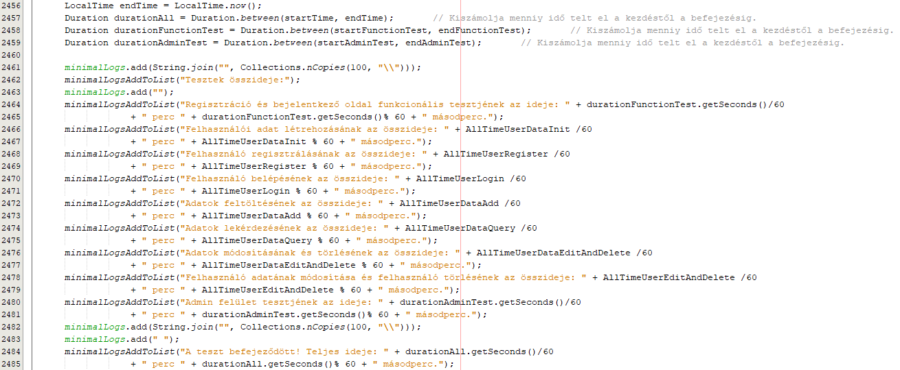

Azt hogy bukott vagy passzos tesztről készül-e a log a következő kódban valósul meg:



A writeFile függvény gondoskodik a log lista fájlba való kiírásáról. A Scanner és a File osztály segítségével valósítottuk meg. Előre meghatároztuk benne, hogy mi legyen a pontos neve a fájlnak:

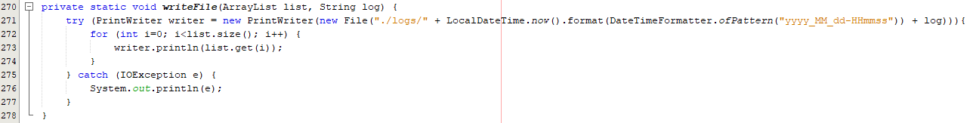

#### Segédfüggvények:

Az adminSorting függvény felel az Admin teszt résznél az adatok sorrendszerinti vizsgálatáért. Kapott paraméterei:

* order: Integer típusú, ez alapján dönti majd el, hogy növekvő vagy csökkenő sorrendről van szó.
* query: ArrayList típusú, ebben kapja meg a lekérdezet adatokat.
* sort: ArrayList típusú, ebben kapja meg a rendezni kívánt adatokat.

Három segéd ArrayList-et hozunk létre a szövege formázhatósága miatt. Feltöltésük előtt a replaceLetter metódus fut le (paraméteres átadással kisbetűvé alakítjuk szöveget), ahol kicseréljük az ékezetes betűket, de minden mást meghagyunk eredeti állapotában. Sorba rendezés után ellenőrizzük, hogy hely helyesen megegyezik-e a lekérdezett illetve a sorba rendezett lista.

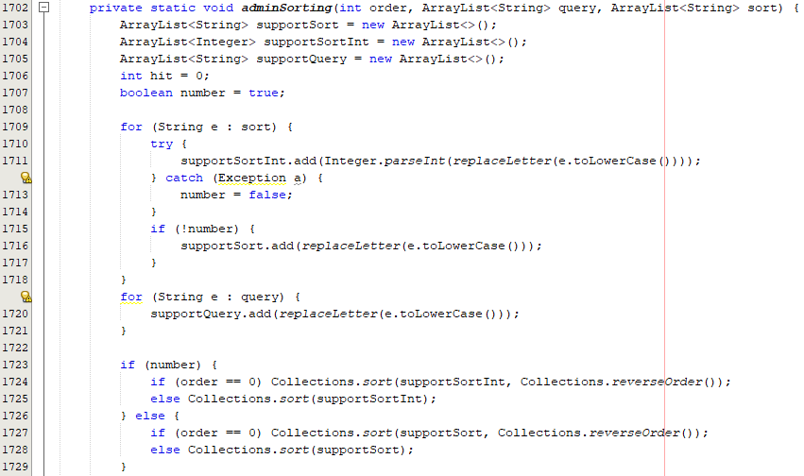

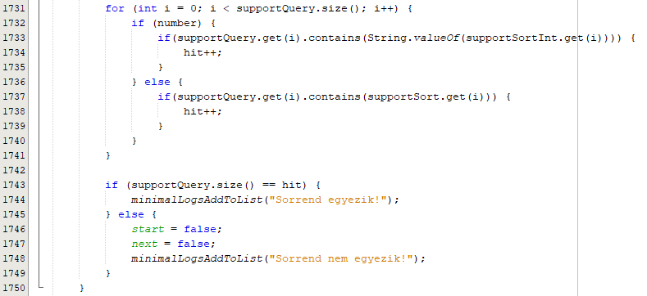

replaceLetter metódus:

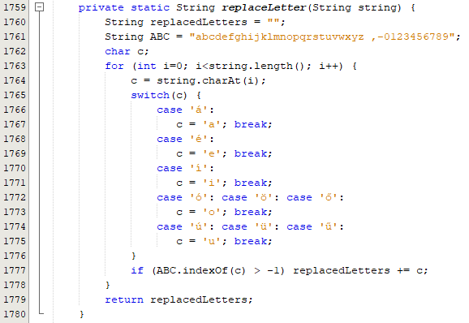

A controlForQuery függvény felel a Felhasználó lekérdezések teszt résznél az adatok vizsgálatáért. Kapott paraméterei:

* allQuery: ArrayList típusú, ebben kapja meg a lekérdezet adatokat.
* hit: Integer típusú, ebben kapja meg a találatok számát.
* message: String típusú, ebben kapja meg az API válasz üzenetét.

Ha az üzenet tartalma nem a „Nincs ilyen adat!” szöveg és ha nem egyezik meg a találat a lekérdezett adatok számával, újra lekéri az adatokat. Ha továbbra sem egyeznek meg, hiba üzenetet fűz a log listához, ellenkező esetben összeszegezve adja a log listához.

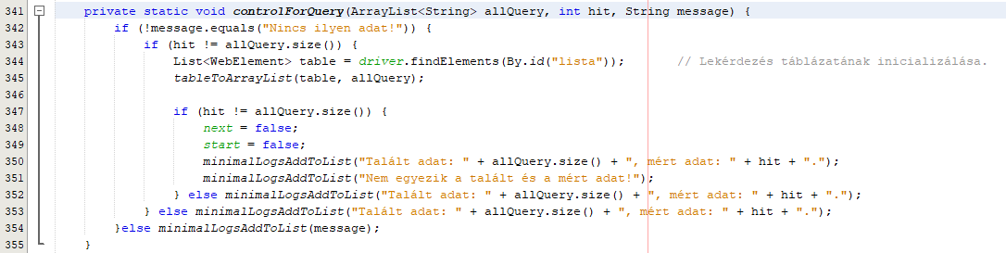

A findElementsToArrayList függvény felel minden olyan résznél ahol a weboldal elemeiből (select-ek) kapott listát kell ArrayList-é (sorokat külön szedni, mivel az elemeket elsőnek egy elemű tömbé tudjuk konvertálni, amiben az egy elemen belül sor tördelve vannak az adatok) alakítani. Kapott paraméterei:

* table: List típusú, ebben kapja meg a lekérdezet adatokat.
* stringList: ArrayList típusú, ebben kapja meg az üres ArrayList-át.

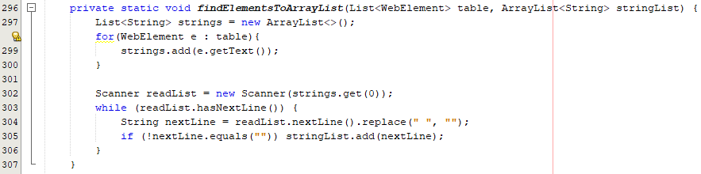

A tableToArrayList függvény felel minden olyan résznél ahol a weboldal táblázatából kapott listát kell ArrayList-é (sorokat külön szedni, mivel az elemeket elsőnek egy elemű tömbé tudjuk konvertálni, amiben az egy elemen belül sor tördelve vannak az adatok) alakítani. Kapott paraméterei:

* table: List típusú, ebben kapja meg a lekérdezet adatokat.
* stringList: ArrayList típusú, ebben kapja meg az üres ArrayList-át.

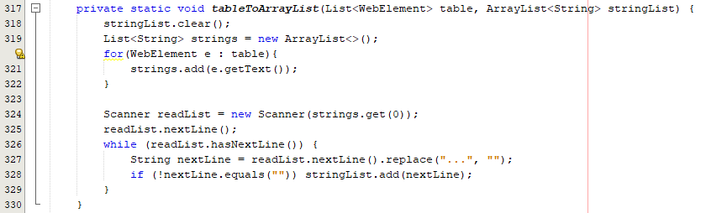

A querySelected függvény felel a Felhasználó lekérdezések teszt résznél a kiválasztott lekérdezési feltételek log listába való beírásában és formázásában. Kapott paraméterei:

* cost: String típusú, ebben kapja meg a kiválasztott összeg típusát.
* category: String típusú, ebben kapja meg a kiválasztott kategóriát.
* year: String típusú, ebben kapja meg a kiválasztott évet.
* month: String típusú, ebben kapja meg a kiválasztott hónapot.
* day: String típusú, ebben kapja meg a kiválasztott napot.

Ahol nem a megfelelő formában vannak egyes adatok, módosítja őket, majd bontásokban adja a log listához őket.

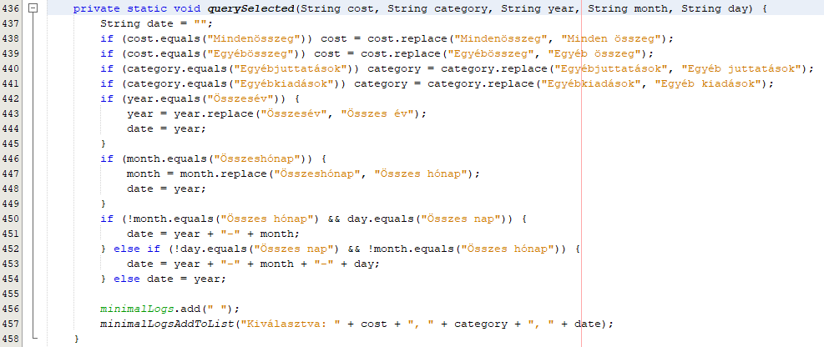

A sorting függvény felel a Felhasználó lekérdezések teszt résznél az adatok sorrendbe rendezésért. Kapott paraméterei:

* value: Integer típusú, értéke 0 = dátum, 1 = összeg, 2 = kategória.
* sort: Boolean típusú, értéke ha true akkor növekvő a sorrend, ha false pedig csökkenő.
* category: ArrayList típusú, ebben kapja meg a kategória listát.

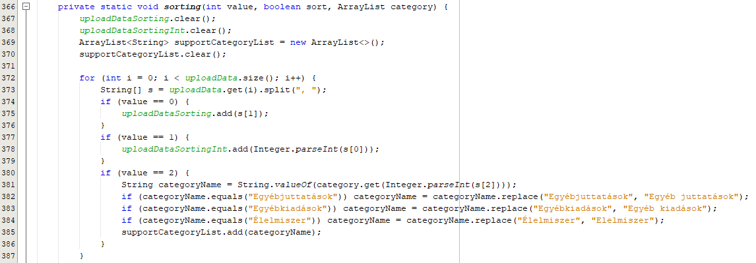

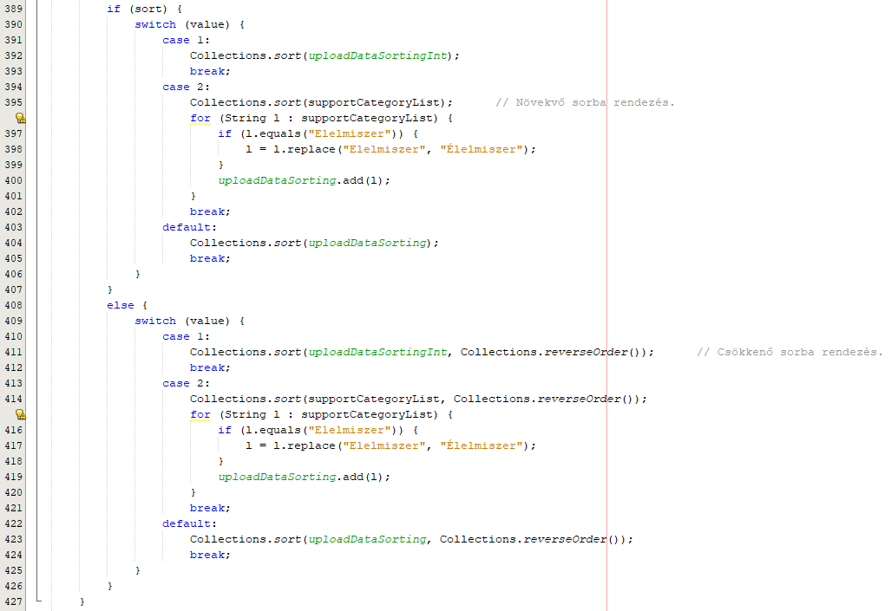

A minimalLogsAddToList függvény felel a log lista formázott töltéséért. Dátum bélyegzéssel lát el minden feltöltött sort. Kapott paraméterei:

* prompt: String típusú, értéke a listához adni kívánt adat.



### Log fájt tartalma:

A log mentés lényege, hogy a mért adatokat elmentsük egy fájlba későbbi elemzésekhez. A tartalma valós adatokat tartalmaz és hitelesnek tekinthető. Külön felkell tüntetni, hogy az eredmény sikeres vagy sikertelen, valamint a teszt időpontját és idejét. Az elmentett log fájlokat a \Test\Selenium\Java\WebTest\logs mappában találhatóak.

Néhány kép a log-ról:

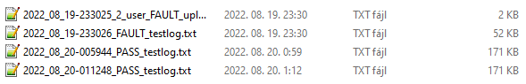

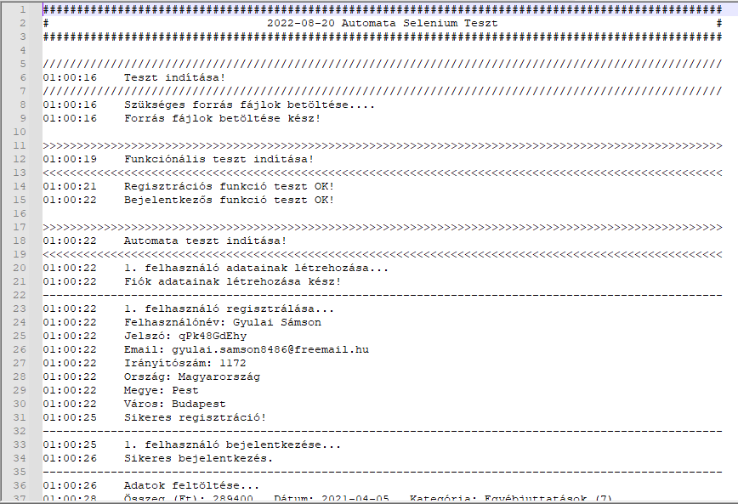

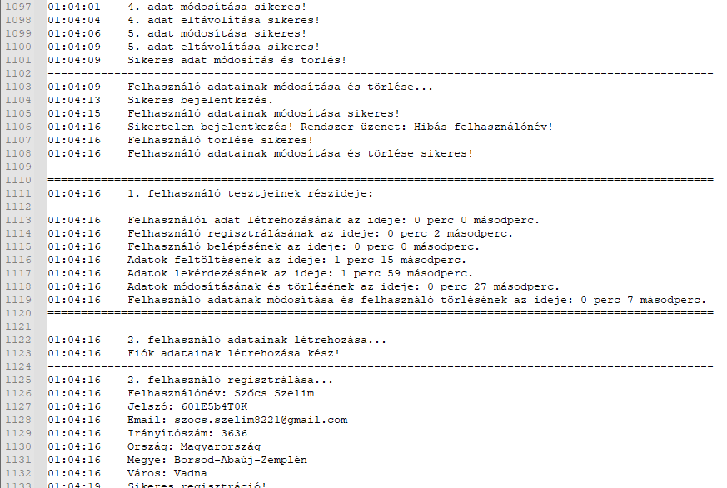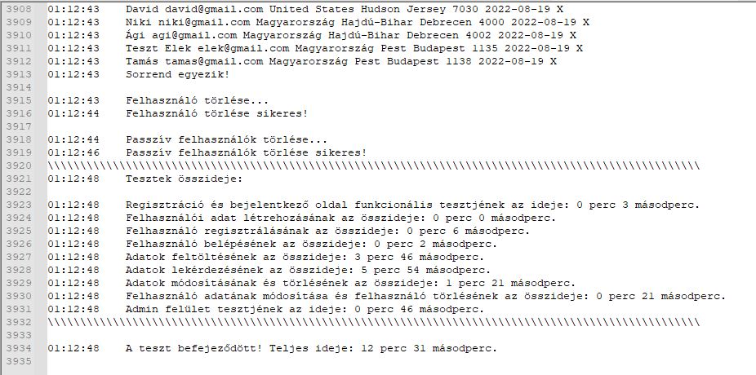

### Fejlesztési ötletek:

* Admin felhasználónál szűrési feltételek. (Megvalósítva!)
* Elfelejtett jelszó.
* Admin oldalon felhasználók keresése név szerint.
* Mobil alkalmazás. (IOS, Android)